Εργασία 2024-25: Ανάπτυξη διαδικτυακής εφαρμογής με τη βιογραφία και τα έργα ενός ζωγράφου.

**PABLO PICASSO**

Ονοματεπώνυμο: Σπυρόπουλος Αιμίλιος

ΑΜ: 2120289

Εξάμηνο: 9ο

GitHub URL: <https://github.com/AimiliosSpyropoulos>

Website URL (vercel.com): <https://picasso-biography.vercel.app/>

***AUTHENTICATION***

*Admin credentials:*

Username: admin

Password: admin

*user credentials:*

Username: user

Password: user

**Συνοπτική περιγραφή της εφαρμογής.**

Η ιστοσελίδα που αναπτύχθηκε αναφέρεται στον ζωγράφο Πάμπλο Πικάσο και είναι στην Αγγλική γλώσσα. Στο header φαίνεται το όνομα του ζωγράφου, στο κεντρικό μενού εμφανίζονται τα κουμπιά για την βιογραφία, τα έργα, τις εκθέσεις, τους συνδέσμους και τη διαχείριση όπως ζητάει η εκφώνηση. Στο πλευρικό μενού εμφανίζονται δυναμικά τα αντίστοιχα κουμπιά για κάθε επιλογή του χρήστη από το κεντρικό μενού. Σε κάθε επιλογή υπάρχουν κατηγορίες για τις πληροφορίες, φωτογραφίες, εκθέσεις και συνδέσμους του ζωγράφου τα οποία και εμφανίζονται στο κύριο μέρος της σελίδας το οποίο καταλαμβάνει το μεγαλύτερο μέρος της ιστοσελίδας. Τέλος στο footer υπάρχουν τα στοιχεία μου και κάποιες ακόμα πληροφορίες σχετικά με την εργασία.

Με την επιλογή Biography του κεντρικού μενού έχουμε την εμφάνιση ενός σετ κουμπιών (Early Life, Career & Final Years) τα οποία εμφανίζουν στο κύριο μέρος της σελίδας πληροφορίες για τη ζωή του ζωγράφου.

Με την επιλογή Artwork του κεντρικού μενού έχουμε την εμφάνιση του 2ου σετ κουμπιών (Portraits, Paintings & Drawings) τα οποία εμφανίζουν έργα του ζωγράφου.

Με την επιλογή Exhibitions του κεντρικού μενού έχουμε την εμφάνιση του 3ου σετ κουμπιών (Past, Current & Upcoming) τα οποία εμφανίζουν εκθέσεις των πινάκων του ζωγράφου.

Με την επιλογή Links του κεντρικού μενού έχουμε την εμφάνιση του 4ου σετ κουμπιών (Portraits, Paintings & Drawings) τα οποία εμφανίζουν συνδέσμους από κάποιους διάσημους πίνακες του Πικάσο.

Με την επιλογή User Management του κεντρικού μενού έχουμε την εμφάνιση του κουμπιού Login που παραπέμπει τον χρήστη να κάνει σύνδεση στην ιστοσελίδα. Με τα σωστά στοιχεία διαχειριστή εμφανίζεται το 5ο σετ κουμπιών (Exhibition Setting, Link Settings & Logout), ενώ με τα στοιχεία ενός απλού user εμφανίζεται μόνο η επιλογή για αποσύνδεση.

**Επεξηγήσεις του τρόπου που υλοποιήσατε την εφαρμογή σας (πχ. μορφοποίηση, διάταξη ιστοσελίδας, δυναμική εμφάνιση / απόκρυψη τμημάτων, web services, βάση δεδομένων ή αρχεία δεδομένων).**

Αρχικά, ορίζω στο html αρχείο τη γλώσσα Αγγλικά, τίτλο, εικονίδιο στην καρτέλα της ιστοσελίδας και συνδέω όλα τα ξεχωριστά αρχεία CSS, JavaScript, Json κλπ. με το **index.html** μέσα στο head.

Στο body ορίζω το grid (header, nav, aside, main, footer) και δημιουργώ στο καθένα τα αντικείμενα που με ενδιαφέρουν. Στο κεντρικό μενού δημιουργώ πέντε buttons όπου το καθένα αντιπροσωπεύει σύμφωνα με την εκφώνηση τις εξής κατηγορίες: Biography , Artwork, Exhibitions, Links & User Management και αντίστοιχα στο πλευρικό μενού δημιουργώ τα κουμπιά που παρέχουν περισσότερες κατηγορίες/πληροφορίες τα οποία είναι και κρυμμένα εξαρχής και εμφανίζονται μόνο όταν πατηθεί το κατάλληλο κουμπί από το κεντρικό μενού.

Η κύρια σελίδα εμφανίζει το περιεχόμενο του εκάστοτε button η οποία διαθέτει και μπάρα κύλισης (scrollbar) σε περίπτωση που ο χώρος της main δεν είναι αρκετός για να εμφανίσει ολόκληρο το περιεχόμενο που ο χρήστης επιθυμεί. Η βιογραφία και τα έργα του Πικάσο διαβάζονται στατικά, ενώ οι εκθέσεις και οι σύνδεσμοι δυναμικά από τα Json αρχεία που περιέχουν τις πληροφορίες. Επίσης οι φωτογραφίες εμφανίζονται μέσω flexbox.

Στην επιλογή του κουμπιού της διαχείρισης εμφανίζεται η επιλογή Login με την οποία εμφανίζεται στη κύρια σελίδα μία φόρμα σύνδεσης που προτρέπει τον χρήστη να κάνει σύνδεση. Εάν γίνει σύνδεση διαχειριστή εμφανίζονται οι επιλογές για επεξεργασία των Json αρχείων για τις εκθέσεις και τους συνδέσμους των έργων του ζωγράφου [ΔΕΝ ΥΛΟΠΟΙΗΘΗΚΕ], ενώ στη σύνδεση ενός χρήστη αποκρύπτονται οι ενέργειες διαχειριστή και εμφανίζεται μόνο το κουμπί της αποσύνδεσης (Logout).

Συγκεκριμένα στο αρχείο **style.css** ορίζω την μορφοποίηση της σελίδας , δηλαδή των τίτλων, των πινάκων, του απλού κειμένου καθώς και την εμφάνιση της σελίδας σε διαφορετικές συσκευές. Ορίζω επίσης το μέγεθος και την τοποθεσία των συστατικών του grid.

Στο **photos.css** ορίζω τις διαφορετικές γκαλερί με φωτογραφίες, δηλαδή το flexbox και την εμφάνιση τους.

Στο **buttons.css** ορίζω το hide & reveal για να εμφανίζονται και αποκρύπτονται σετ από buttons και περιεχόμενο ανάλογα την επιλογή του χρήστη. Με το wrapper1 έχω όλα τα κουμπιά του κεντρικού μενού, στο wrapper2 το περιεχόμενο που εμφανίζεται στο κύριο μέρος της σελίδας καθώς και το scrollbar και στη συνέχεια αλλάζω χρώματα, μέγεθος, τοποθεσία και ορίζω στο hover του κέρσορα διάφορες λειτουργίες (μεγέθυνση και αλλαγή χρώματος).

Στο αρχείο **login.js** έχω δύο συναρτήσεις (check credentials & logout) οι οποίες προσθέτουν λειτουργία στην επιλογή User Management του κεντρικού μενού. Συγκεκριμένα, η πρώτη ελέγχει αν τα στοιχεία που έχουν δοθεί στη φόρμα είναι σωστά. Υπάρχουν τα στοιχεία για σύνδεση ως απλός χρήστης (user, user) & σύνδεση διαχειριστή (admin, admin) με τα οποία εμφανίζονται και οι αντίστοιχες επιλογές. Ο διαχειριστής έχει τη δυνατότητα να τροποποιήσει εκθέσεις και συνδέσμους από τα Json αρχεία ενώ ο χρήστης μονάχα την επιλογή της αποσύνδεσης. Η δεύτερη συνάρτηση αναφέρεται στο κουμπί Logout και ουσιαστικά καθαρίζει τη φόρμα και την επανεμφανίζει και πετάει και μήνυμα επιτυχούς αποσύνδεσης.

Στο **buttons.js** αρχείο, ορίζεται η λειτουργικότητα κάθε κουμπιού της σελίδας με τη μέθοδο addEventListener και εναλλάσσοντας την εμφάνιση/απόκρυψη (που έχω ορίσει στο buttons.CSS file) περιεχομένου ο χρήστης βλέπει στο main area, τι χρειάζεται να υπάρχει σε κάθε πάτημα κουμπιού.

Στα αρχεία **fetch.js** & **fetchExh.js** ορίζεται η λειτουργικότητα της δυναμικής εμφάνισης περιεχομένου στις επιλογές Exhibitions & Links του κεντρικού μενού. Συγκεκριμένα, ενώνω κάθε κουμπί με το αντίστοιχο Json αρχείο που το αφορά πχ το PortraitLinks κουμπί με το portraits.json αρχείο. Στη συνέχεια προσθέτω eventlisteners σε κάθε κουμπί και υλοποιώ τη μέθοδο fetch του αντίστοιχου αρχείου κάθε φορά. Προσθέτω γραμμές και κελιά στον πίνακα ανάλογα με τις κεφαλίδες και εμφανίζω το περιεχόμενο, καθαρίζοντας το σε κάθε νέα επιλογή του χρήστη.

Τέλος, τα πολλαπλά αρχεία json περιέχουν πληροφορίες για εκθέσεις έργων και συνδέσμους από γνωστά έργα του καλλιτέχνη. Για παράδειγμα το αρχείο paintings.json περιέχει κεφαλίδες με τον τίτλο, χρονολογία, σύνδεσμο και μια εικόνα προεπισκόπησης από διάφορα paintings του Πικάσο. Όμοια, το αρχείο currentExh.json περιέχει τρέχουσες εκθέσεις με έργα με τις κεφαλίδες όνομα έκθεσης, διάρκεια (από-μέχρι), τοποθεσία, μία μικρή περιγραφή και μια εικόνα της αφίσας κάθε έκθεσης. Όλα αυτά τα έργα , εμφανίζονται σε πίνακα ο οποίος έχει τις κεφαλίδες ανά στήλη και τις αντίστοιχες πληροφορίες σε κάθε κελί του.(υλοποιήθηκε στο αρχείο style.css)

Γενικότερα, έχουν αξιοποιηθεί κώδικες των παραδειγμάτων της θεωρίας και υλοποιείται το μεγαλύτερο μέρος των ζητουμένων της εργασίας. Οι πληροφορίες εμφανίζονται στατικά, οι εκθέσεις και οι σύνδεσμοι δυναμικά και οι φωτογραφίες με χρήση flexbox. Επίσης υπάρχει λειτουργικό scrollbar στο κύριο μέρος της σελίδας για να χρησιμοποιηθεί όταν ο χώρος δεν είναι αρκετός, το οποίο έχω ορίσει να κάνει reset στην top θέση με κάθε αλλαγή περιεχομένου. Χρησιμοποιείται η μέθοδος fetch για τα json αρχεία και εμφανίζονται σε πίνακα στο κύριο μέρος της σελίδας. Από την επιλογή της διαχείρισης δουλεύει η σύνδεση, αποσύνδεση και δεν υλοποιήθηκε η επεξεργασία των εκθέσεων και συνδέσμων αφού δεν χρησιμοποιήθηκε κάποια βάση δεδομένων ή Express. Για το host της ιστοσελίδας αρχικά χρησιμοποιήθηκε το github pages (<https://aimiliosspyropoulos.github.io/>) για να βρίσκεται σε άμεση επαφή με το github αλλά τελικά χρησιμοποιήθηκε και το vercel.com (<https://picasso-biography.vercel.app/>). Για responsive design προσπάθησα να το κάνω να φαίνεται όσο καλύτερα γίνεται σε συσκευές με μικρές οθόνες καθώς το κείμενο φαίνεται πολύ μεγάλο και χρειάζεται κύλιση για να διαβαστεί εξ ’ολοκλήρου. Για συσκευές με μεγαλύτερες οθόνες (768 pixels) λειτουργεί αρκετά καλά, ιδιαίτερα όταν η σελίδα προβάλλεται πλάγια καθώς η εμφάνιση είναι ίδια με αυτή του υπολογιστή.

**Όλες τις ιστοσελίδες της εργασίας σας (αντιγράψτε την οθόνη του browser για την κάθε ιστοσελίδα και επικολλήστε τη στο αρχείο word).**

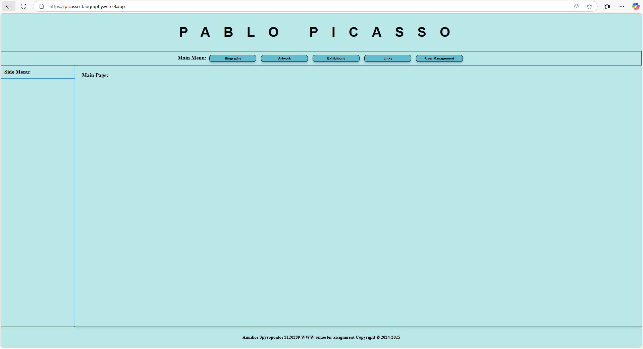

Αρχική σελίδα

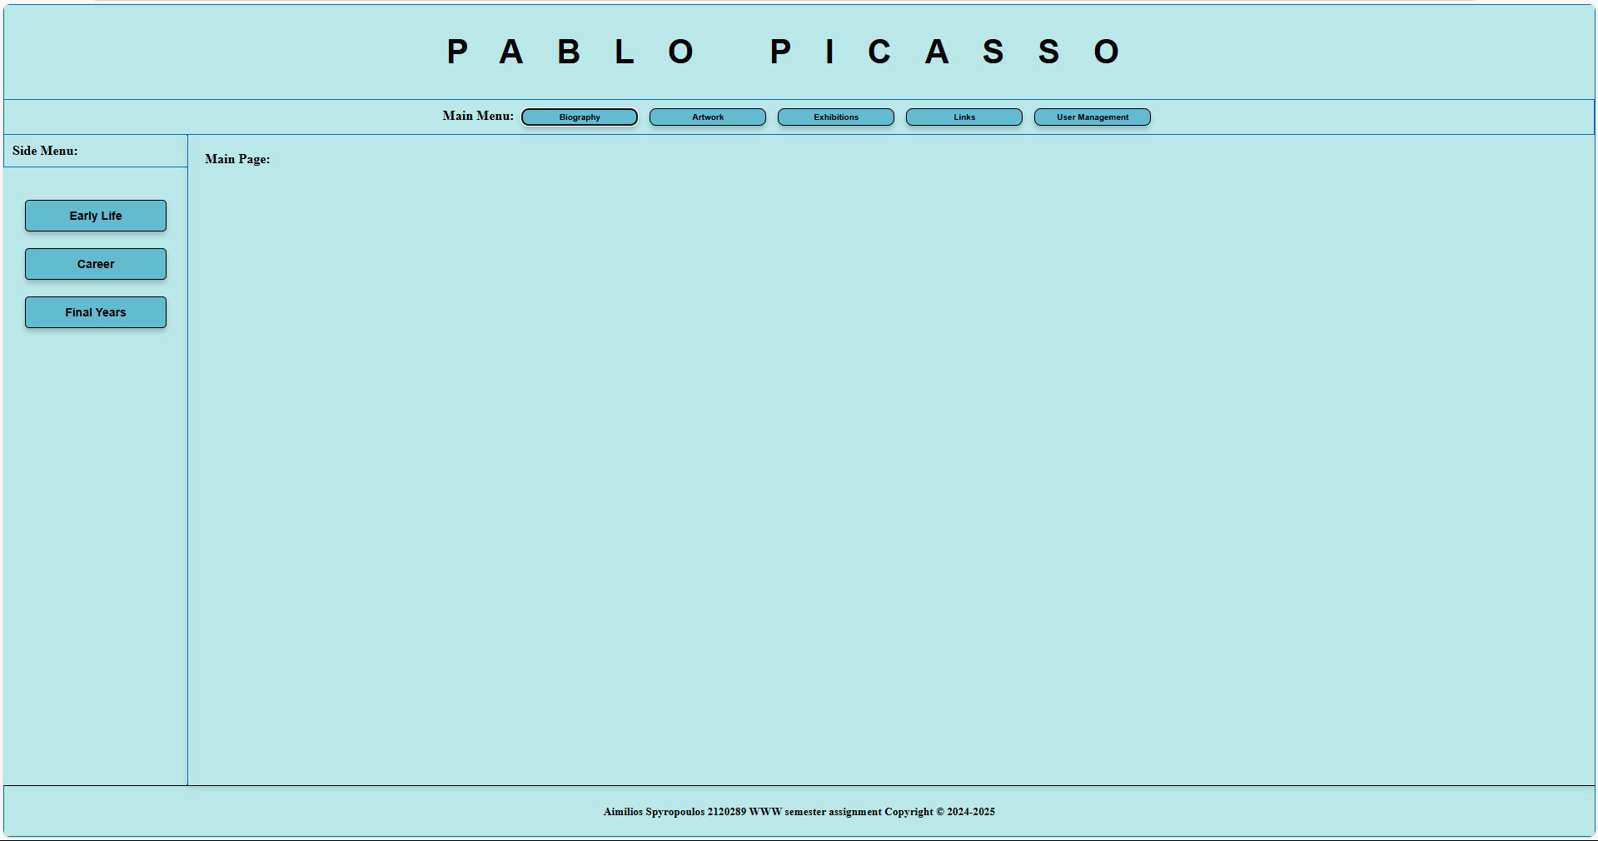

Επιλογή πρώτου κουμπιού (Biography) και εμφάνιση κατάλληλων buttons στο πλευρικό μενού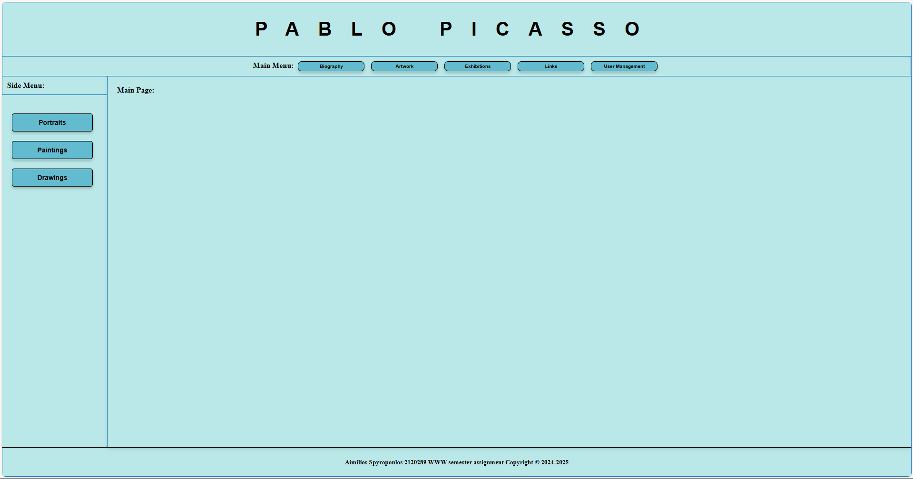Επιλογή δεύτερου κουμπιού (Artwork) και εμφάνιση κατάλληλων επιλογών

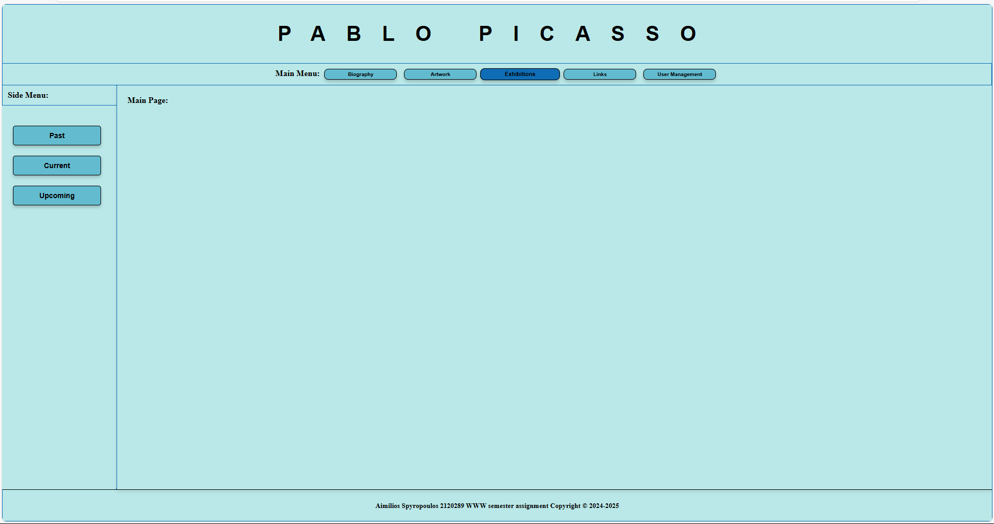Επιλογή τρίτου κουμπιού (Exhibitions)και εμφάνιση κατάλληλων buttons****Επιλογή τέταρτου κουμπιού (Links) και εμφάνιση κατάλληλων buttons 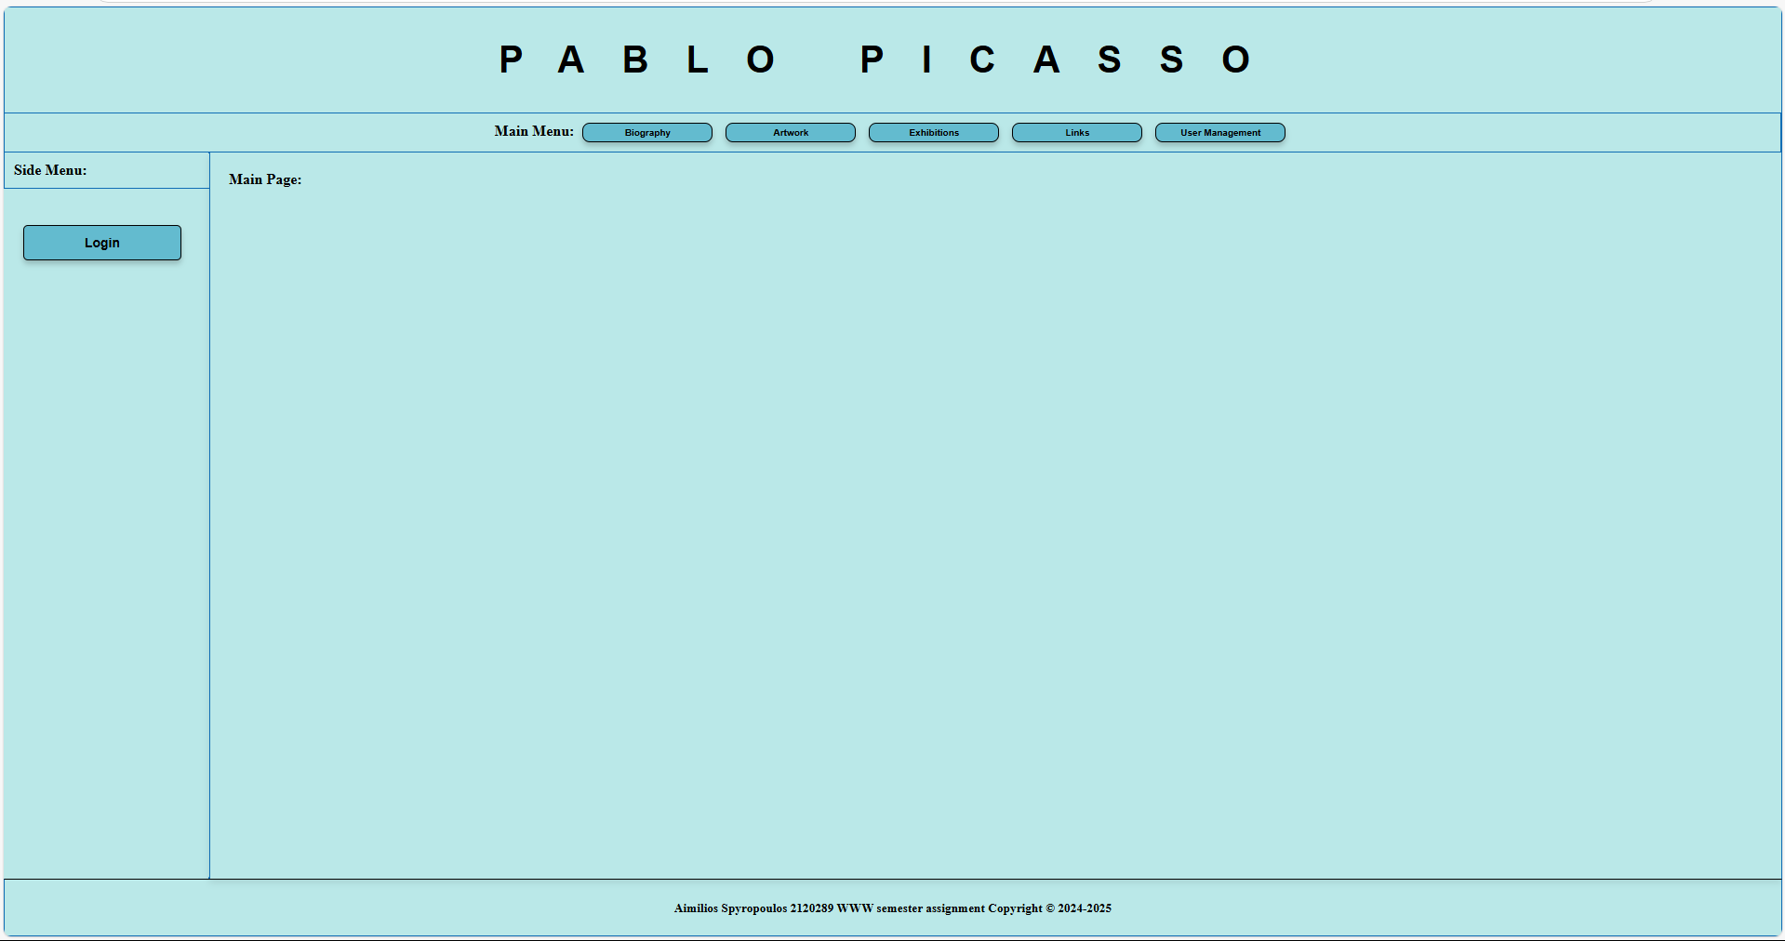Επιλογή πέμπτου κουμπιού (User Management) και εμφάνιση κατάλληλων buttons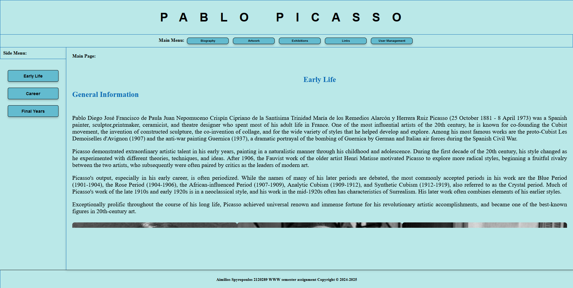 Στιγμιότυπο σελίδας για επιλογή Early Life (από πλευρικό) 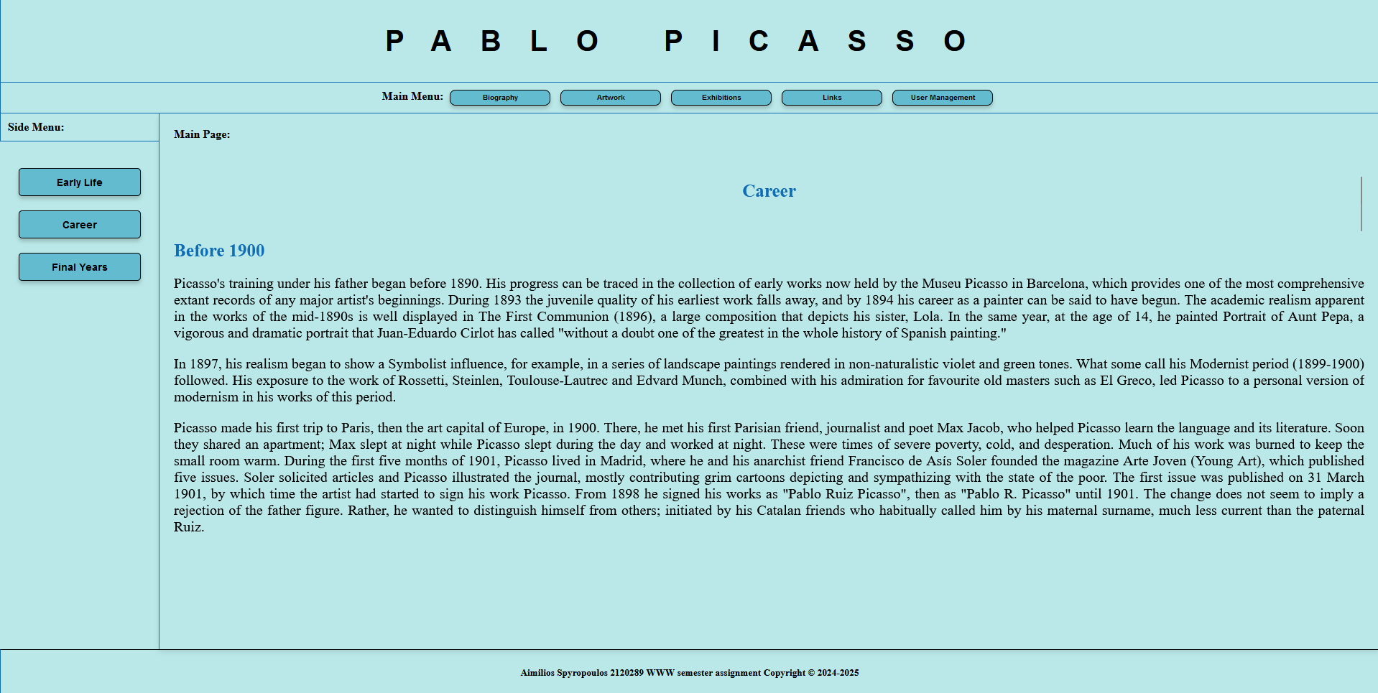 Στιγμιότυπο σελίδας για επιλογή Login (από πλευρικό)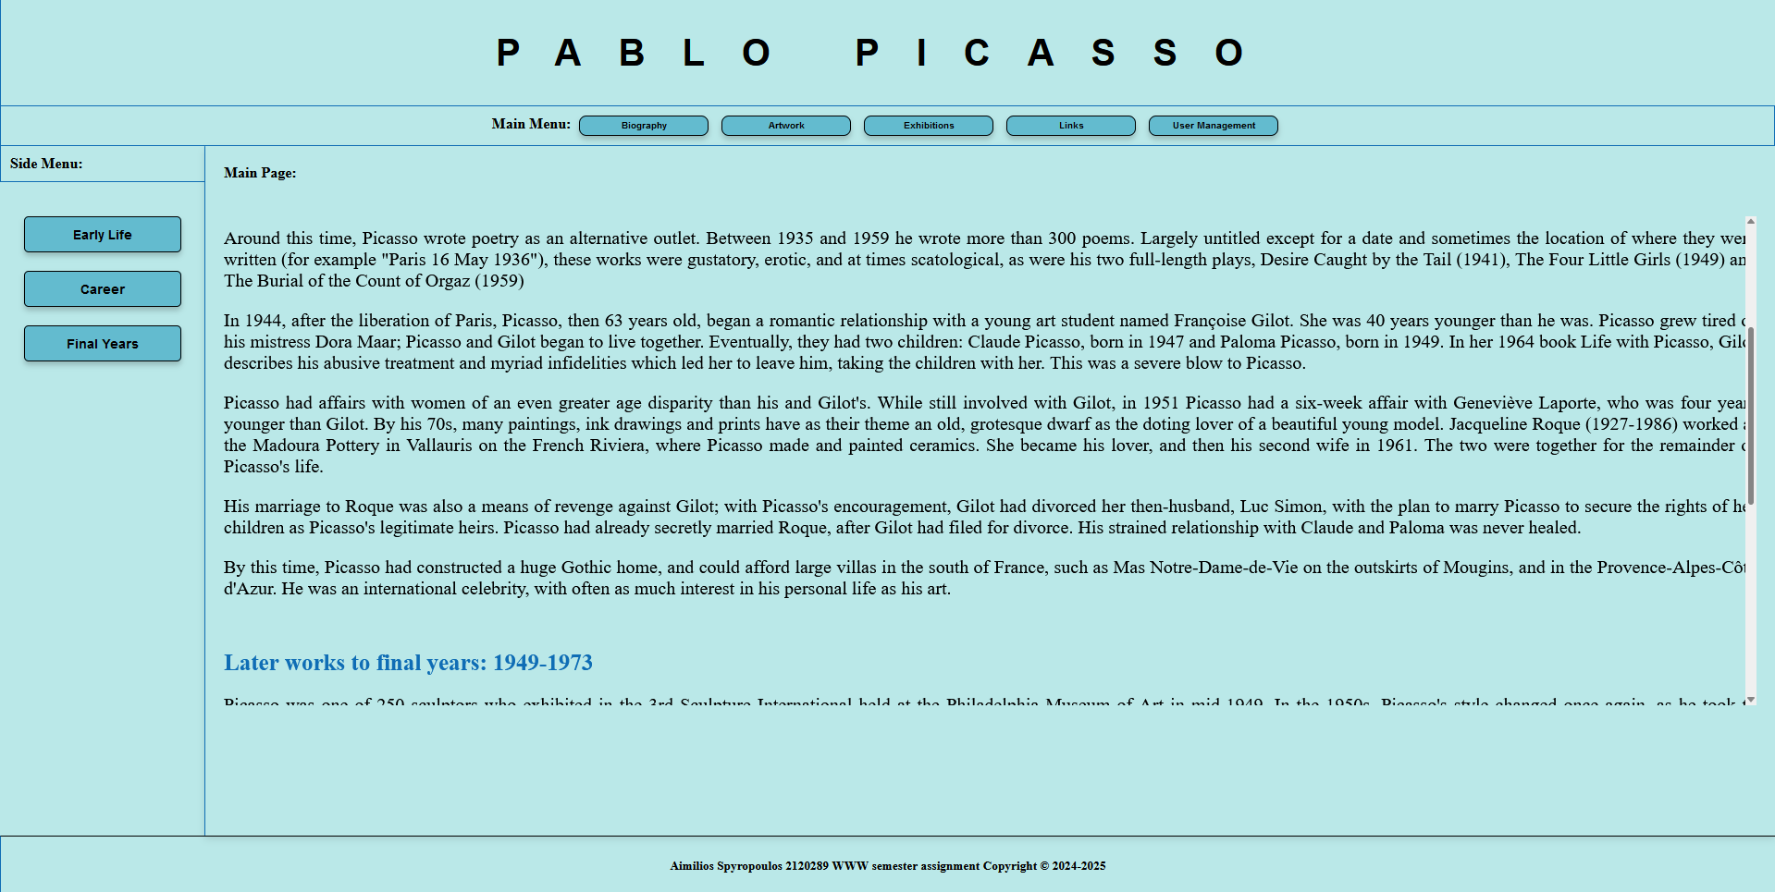Στιγμιότυπο σελίδας για επιλογή Career του πλευρικού μενού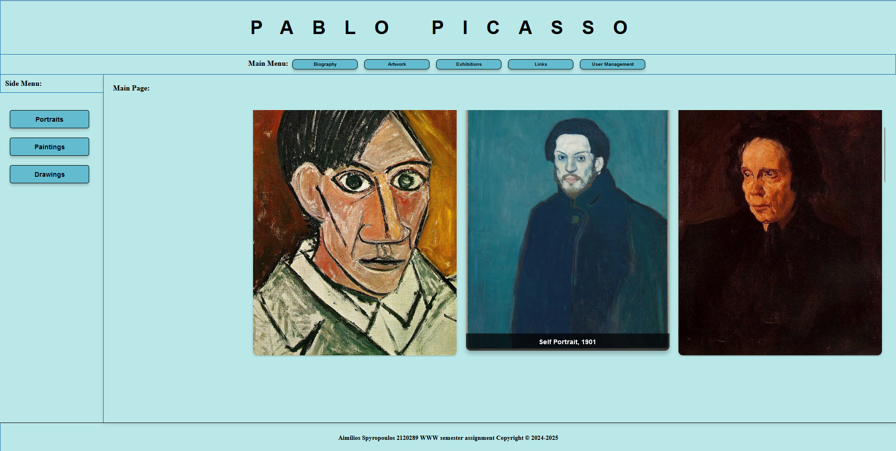 Στιγμιότυπο σελίδας για επιλογή Portraits (από πλευρικό μενού)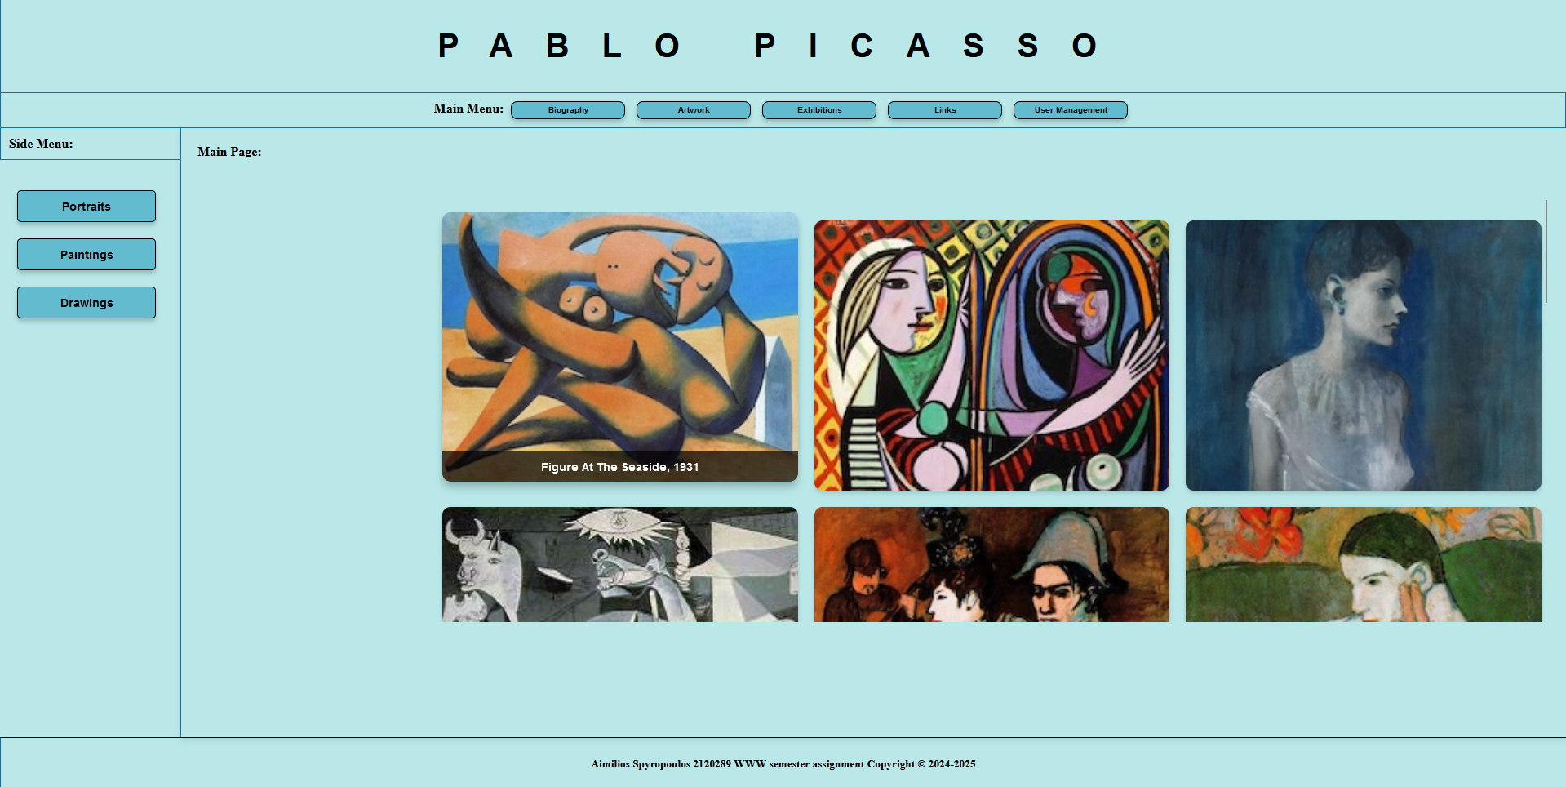 Στιγμιότυπο σελίδας για επιλογή Paintings (από πλευρικό)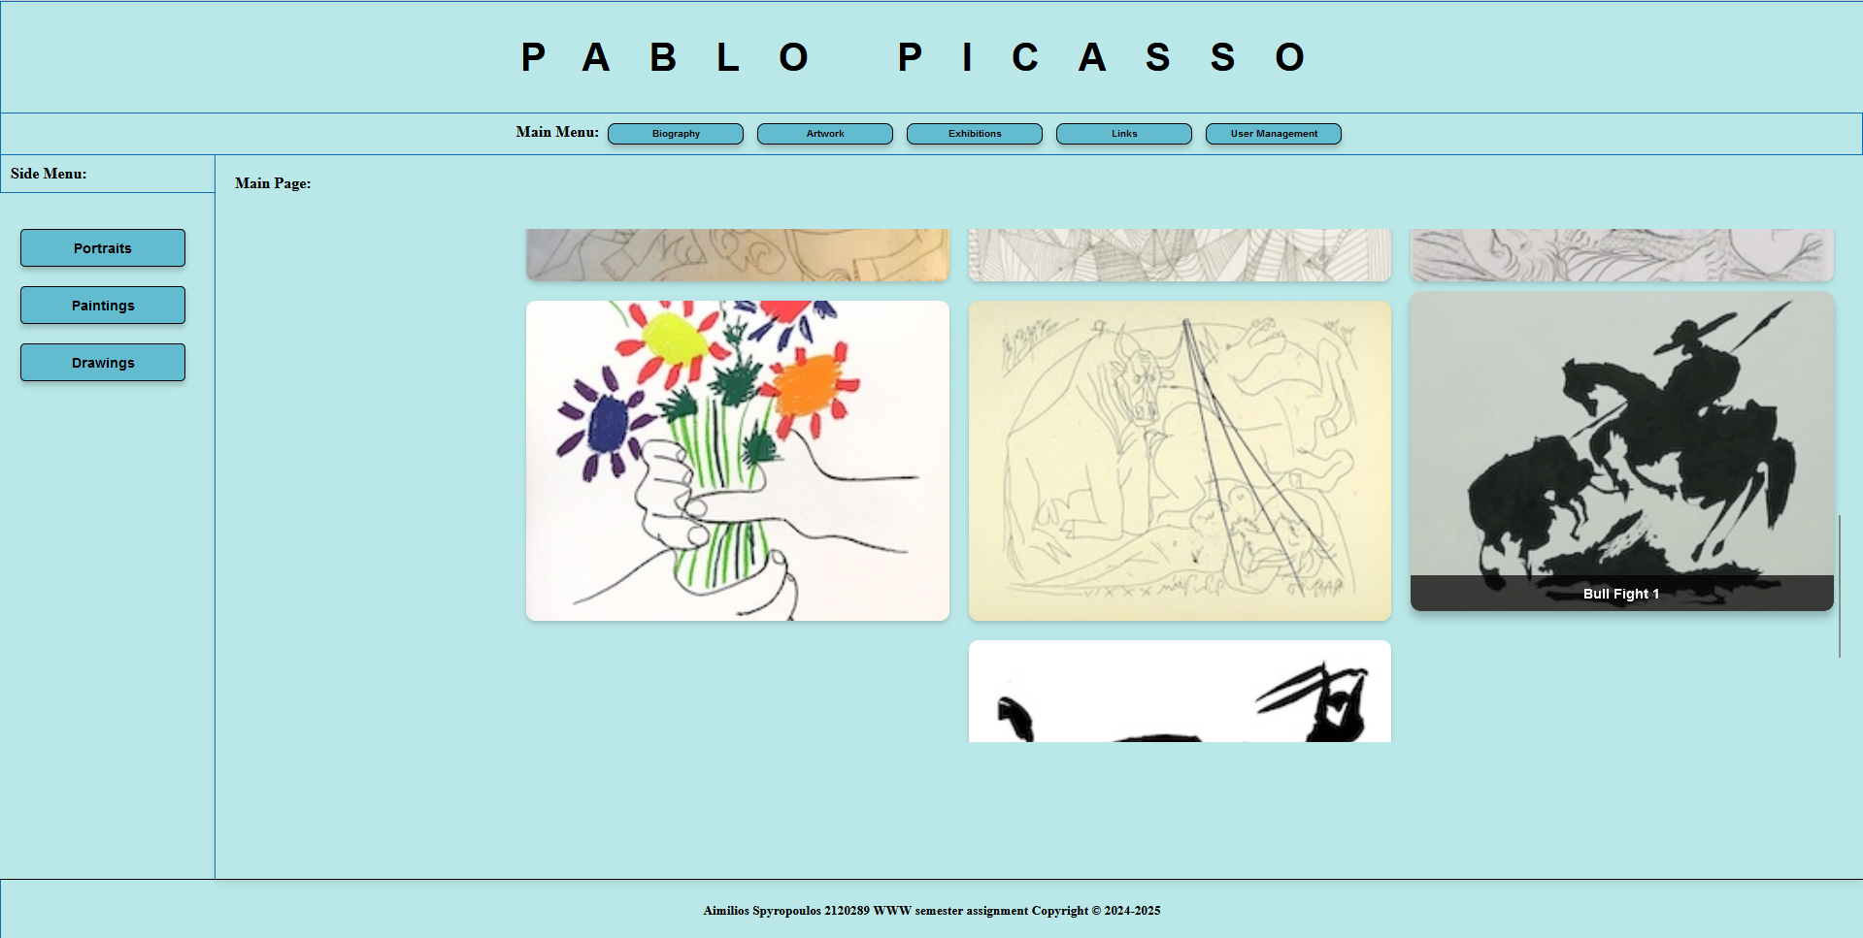 Στιγμιότυπο σελίδας για επιλογή Drawings (από πλευρικό)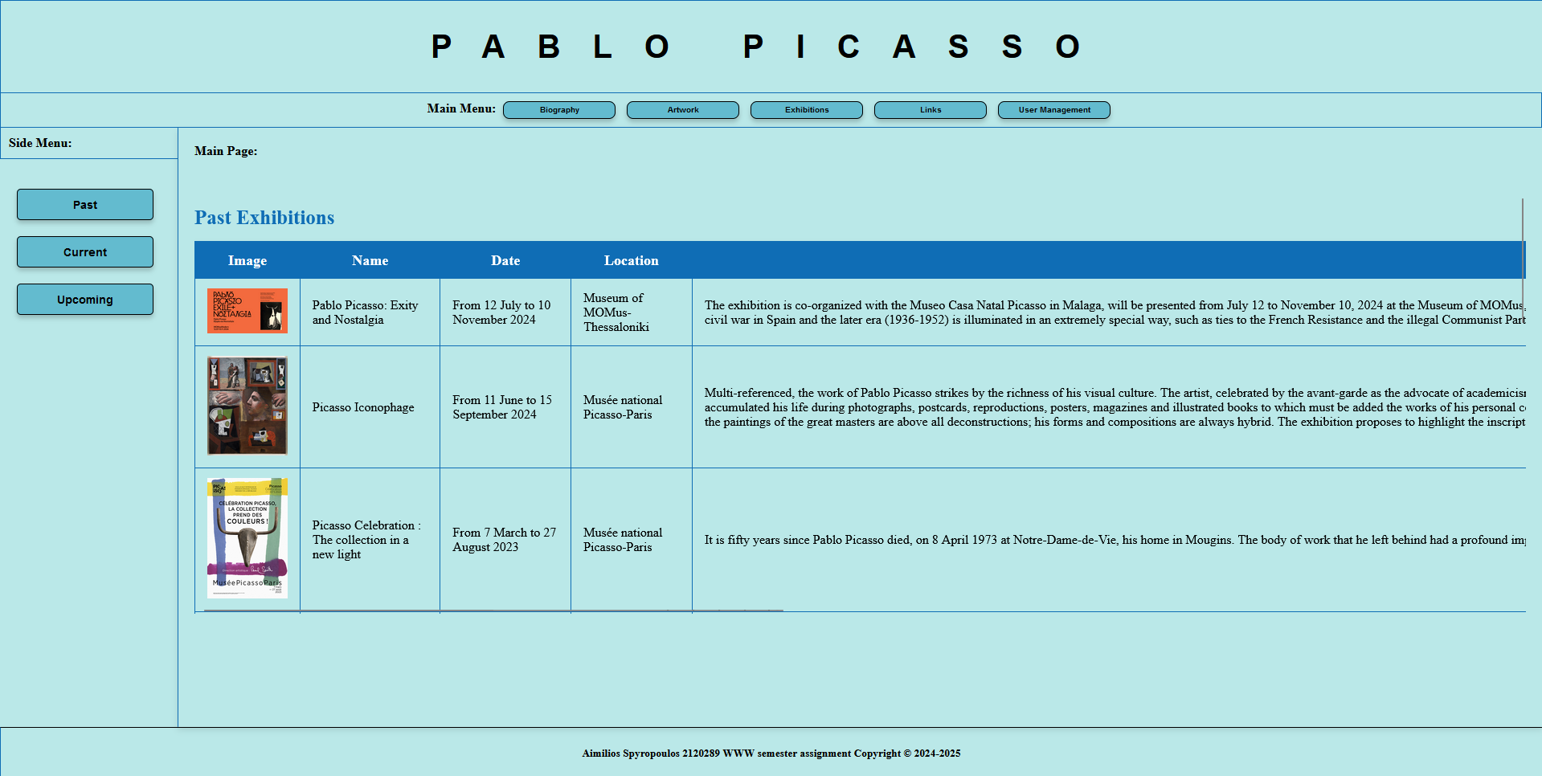 Στιγμιότυπο σελίδας για επιλογή Past (από πλευρικό)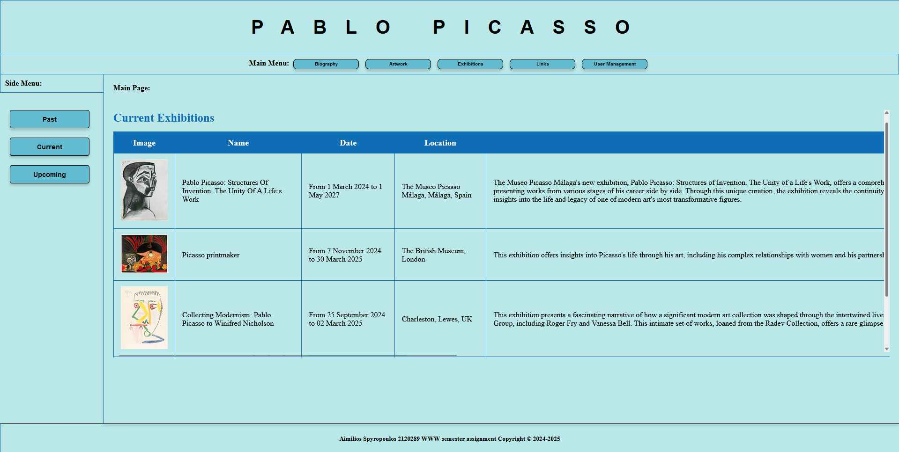 Στιγμιότυπο σελίδας για επιλογή Current (από πλευρικό)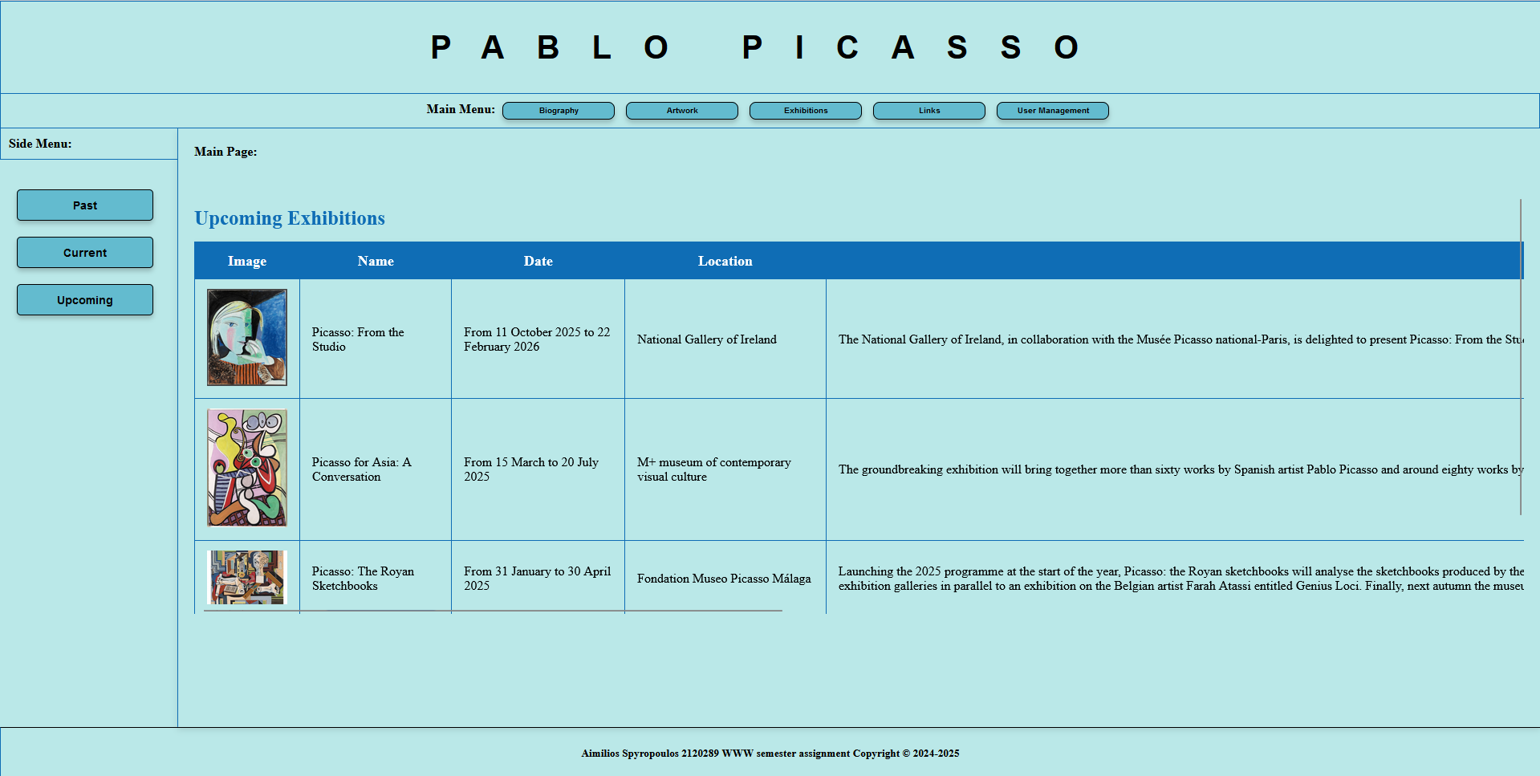 Στιγμιότυπο σελίδας για επιλογή Upcoming (από πλευρικό)

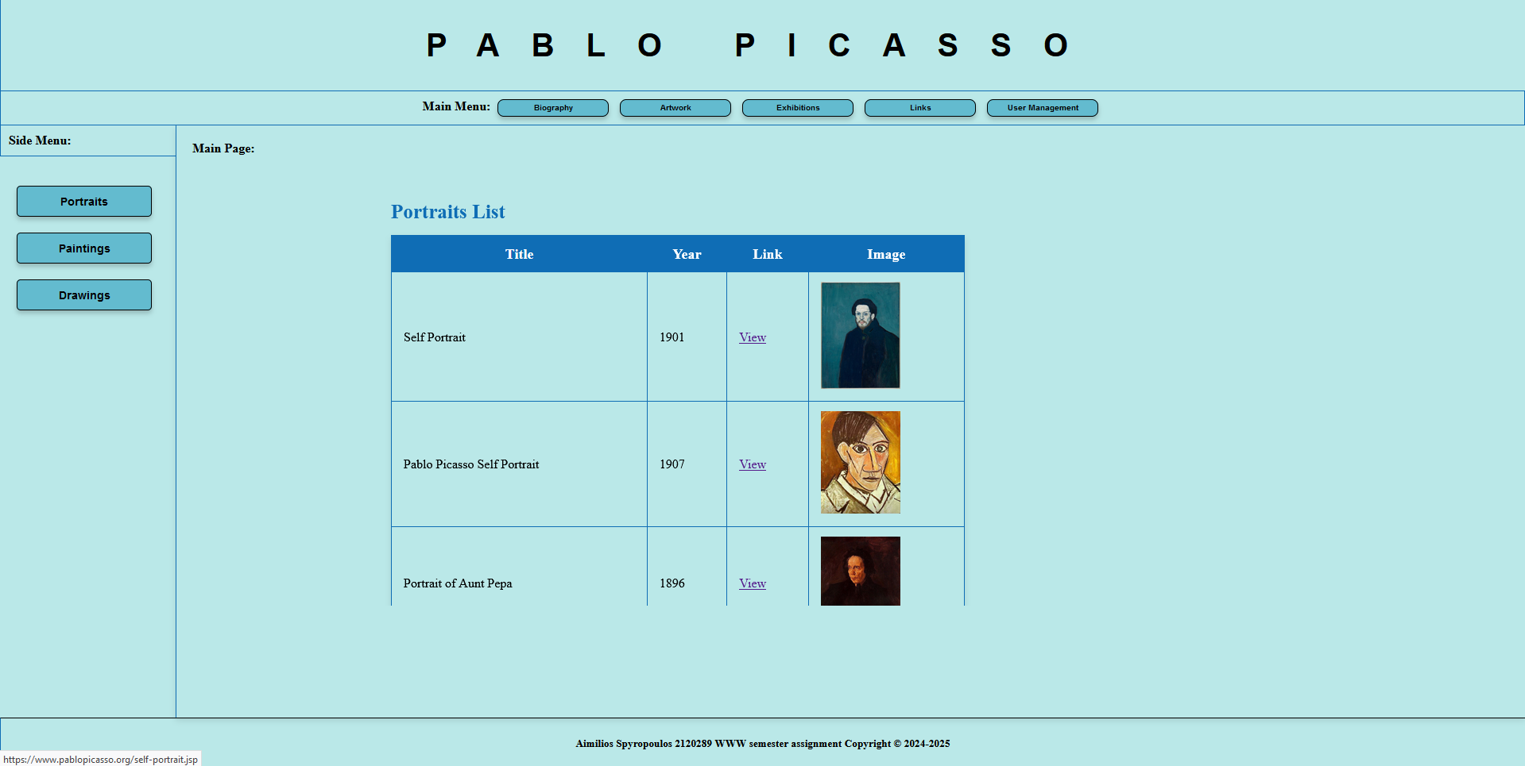

Στιγμιότυπο σελίδας για επιλογή Portraits (από πλευρικό)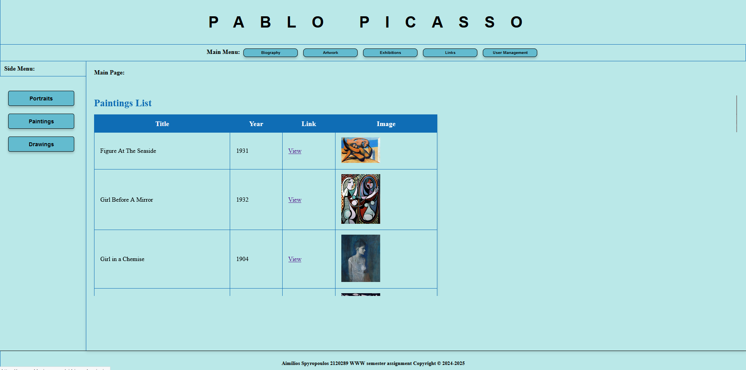 Στιγμιότυπο σελίδας για επιλογή Paintings (από πλευρικό)

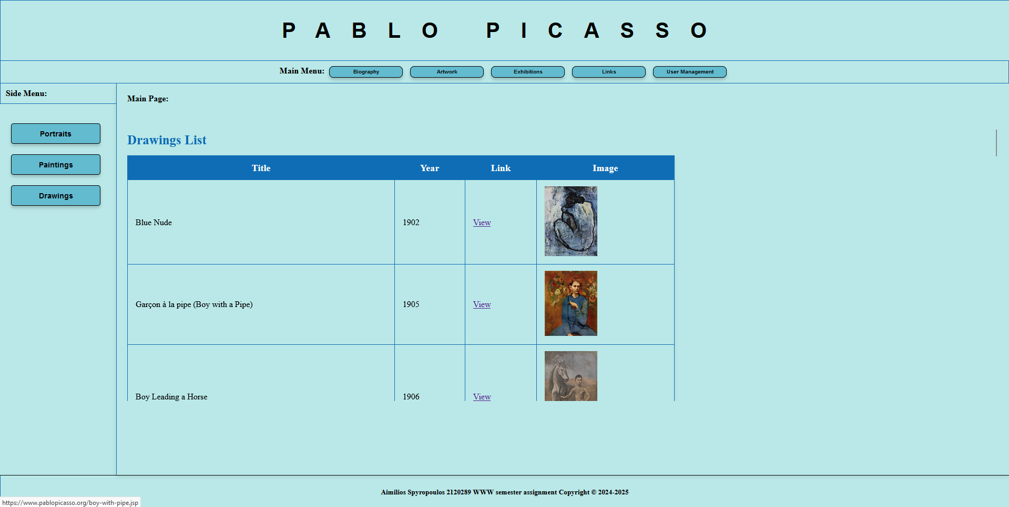

Στιγμιότυπο σελίδας για επιλογή Drawings (από πλευρικό)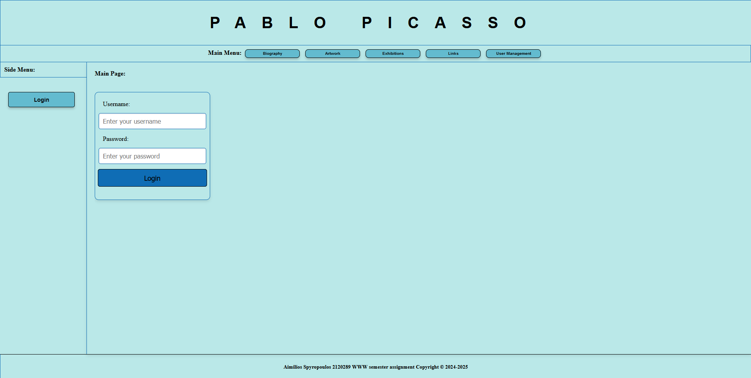Στιγμιότυπο σελίδας για επιλογή Login (από πλευρικό)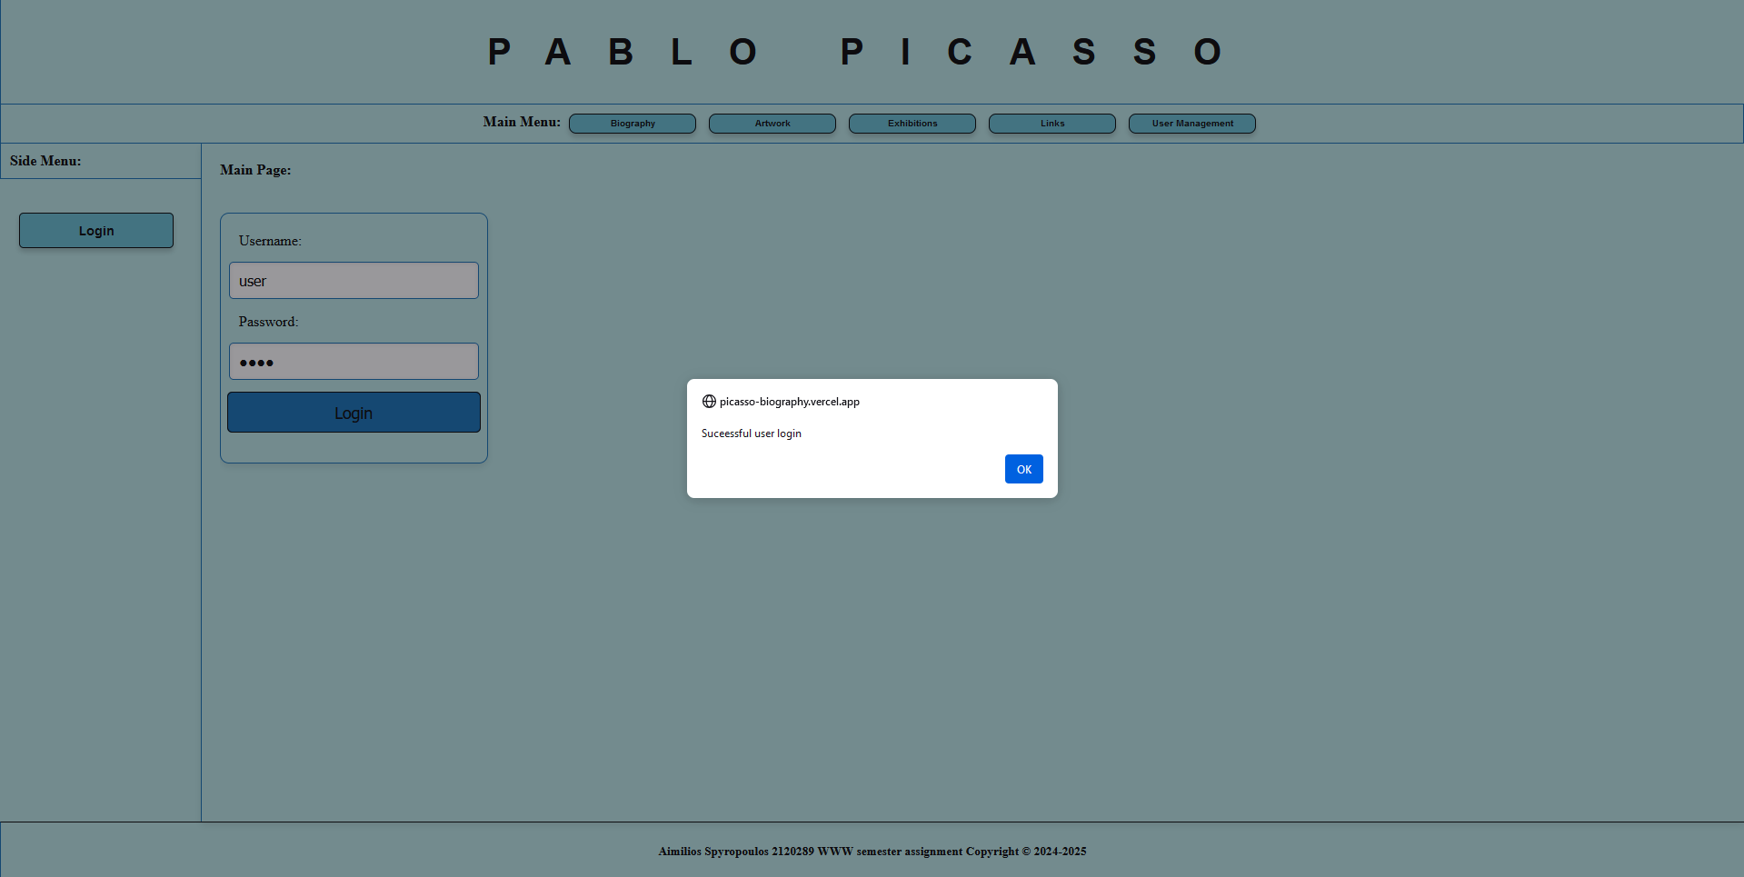Στιγμιότυπο σελίδας επιτυχούς σύνδεσης απλού χρήστη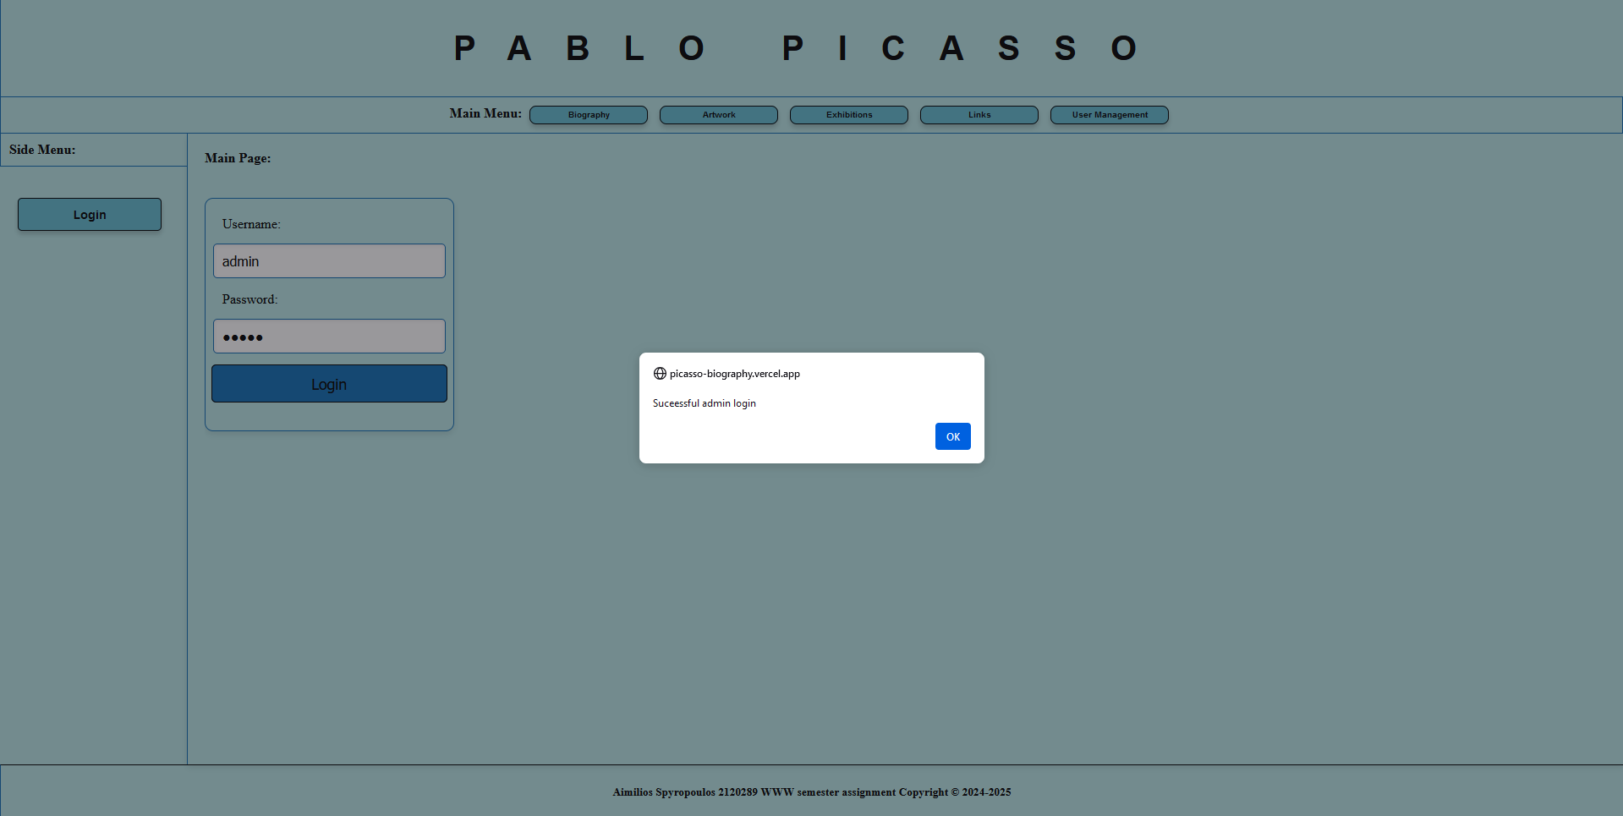Στιγμιότυπο σελίδας επιτυχούς σύνδεσης διαχειριστή

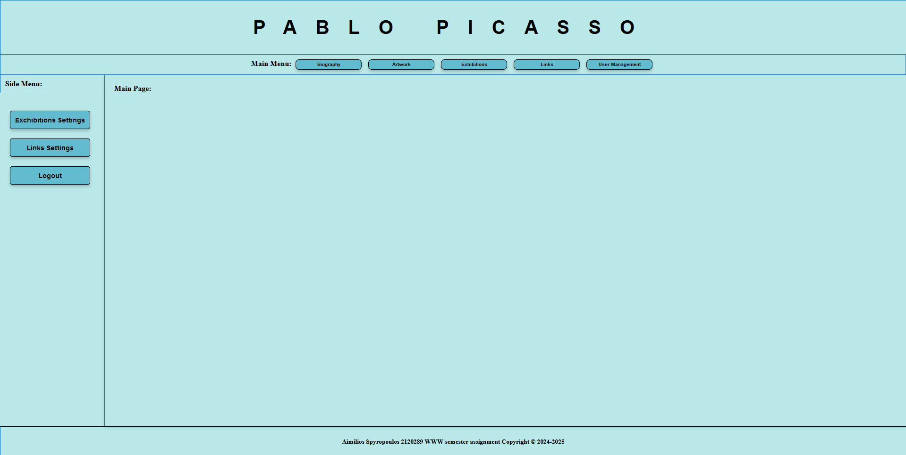

Στιγμιότυπο σελίδας με σύνδεση διαχειριστή

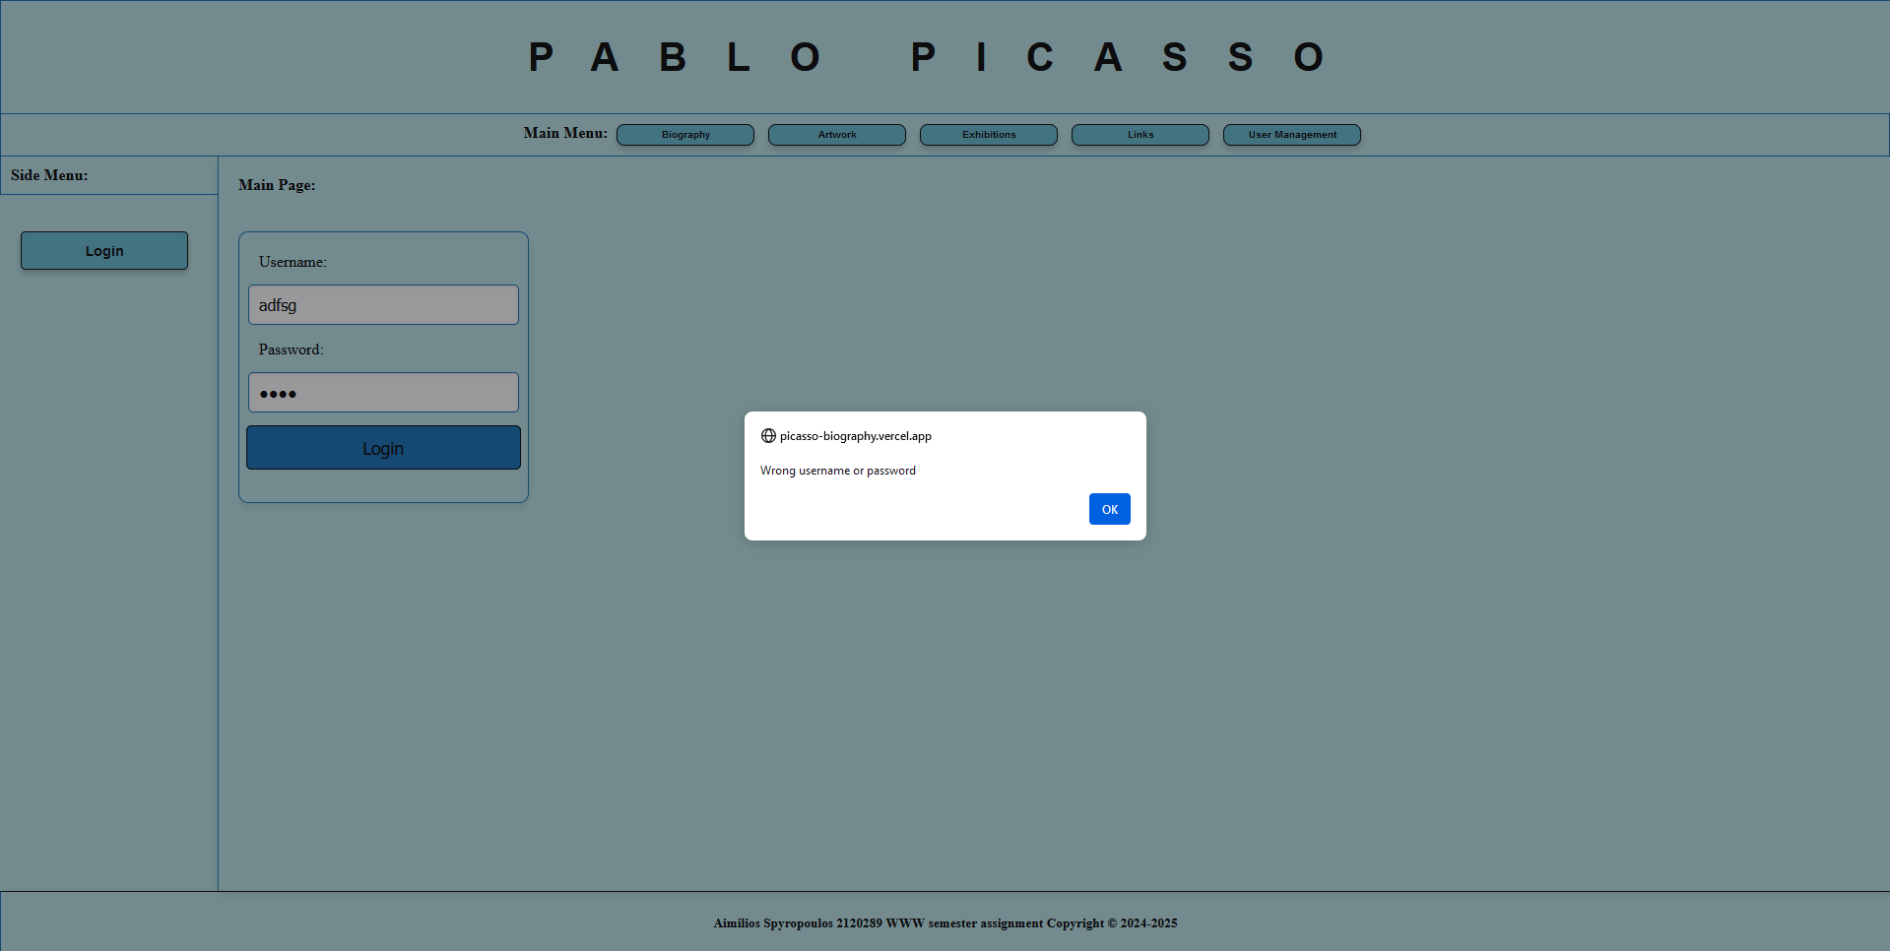Στιγμιότυπο σελίδας για προσπάθεια σύνδεσης με λανθασμένα στοιχεία

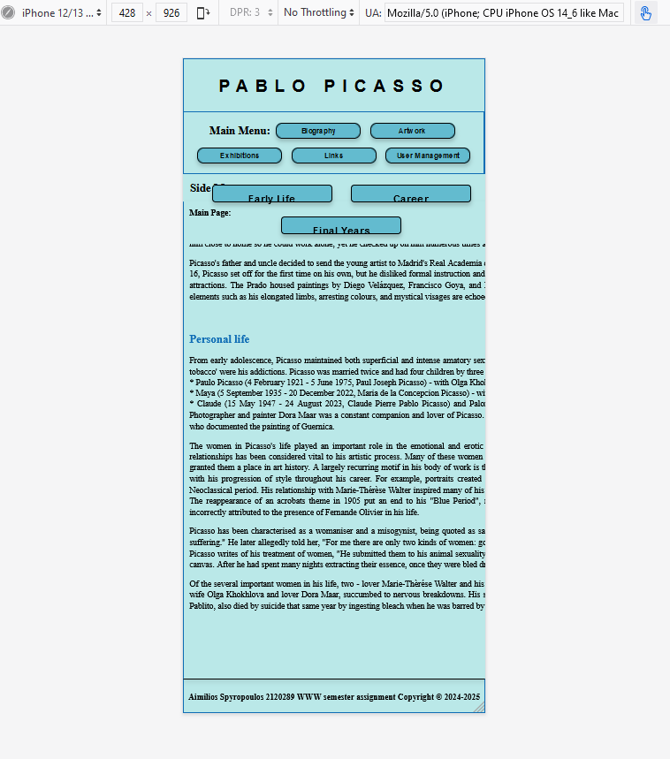Στιγμιότυπο σελίδας σε κινητό iPhone 12/13 Pro Max

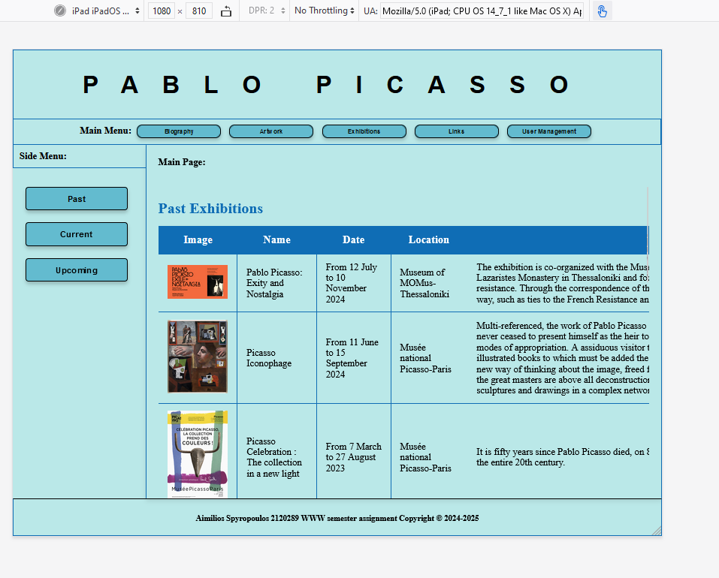Στιγμιότυπο σελίδας σε tablet iPad

**Παράρτημα αποτελούμενο από τα διάφορα αρχεία html, CSS, JavaScript κ.λπ. της εφαρμογής σας.**

**HTML**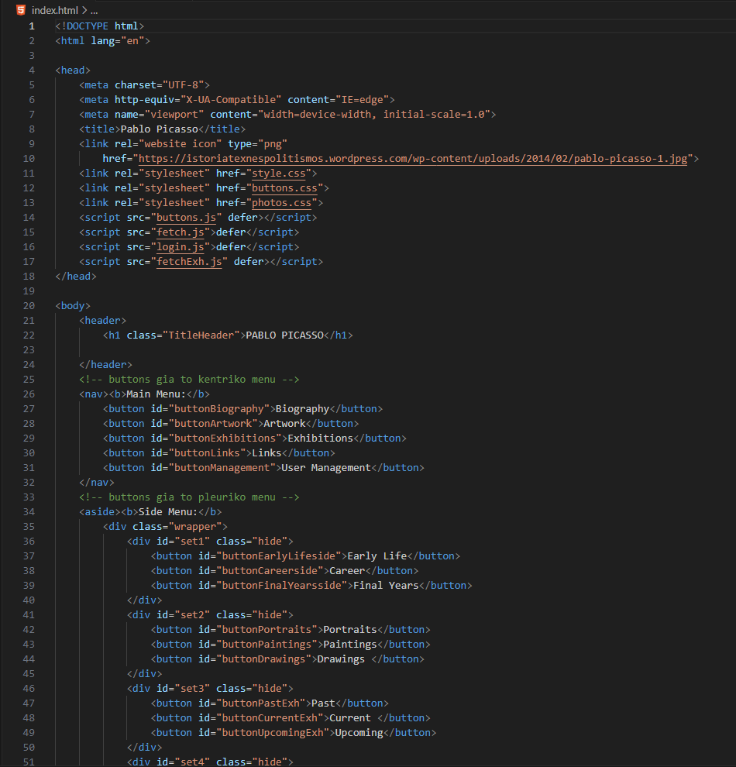 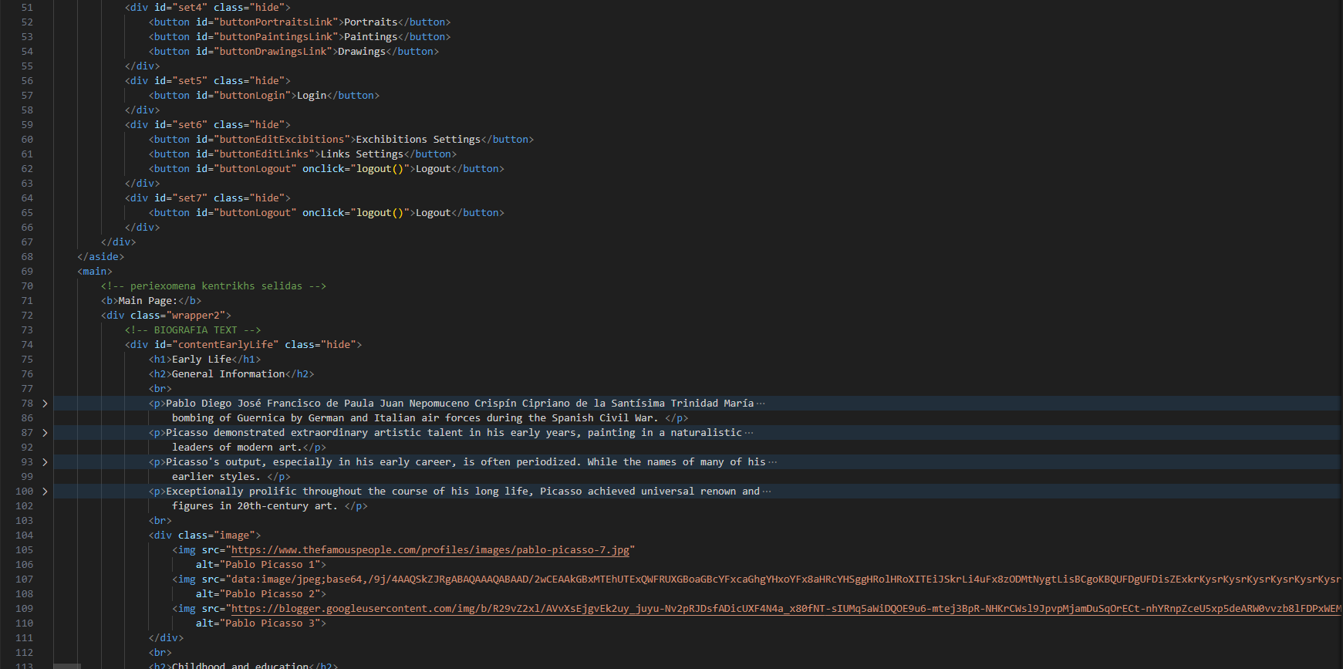 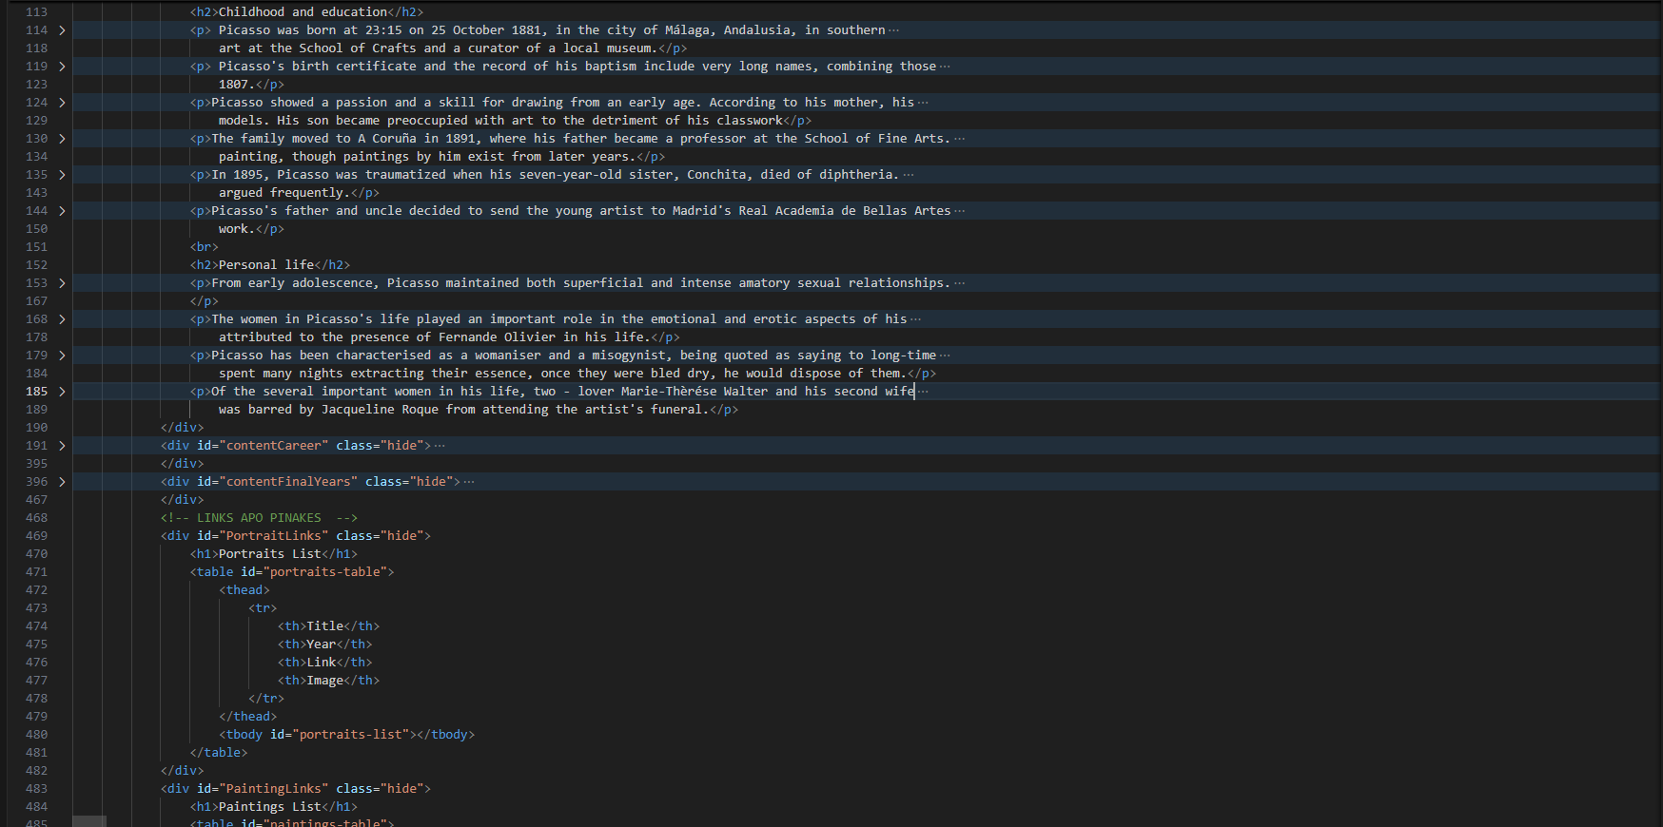(αποκρύπτω μέρη με απλό text του ζωγράφου) 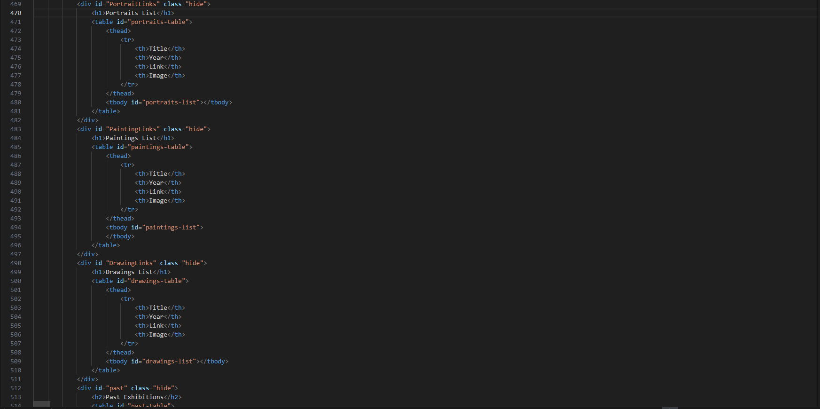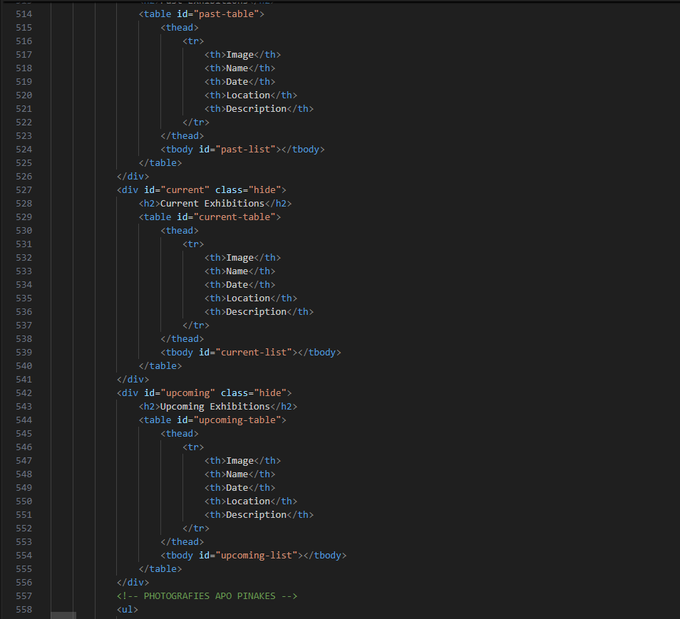 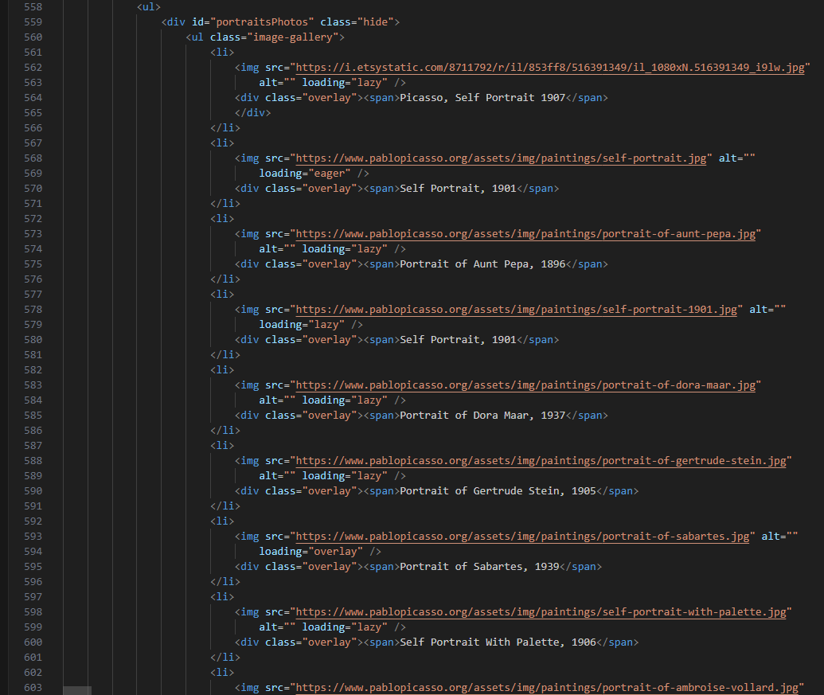 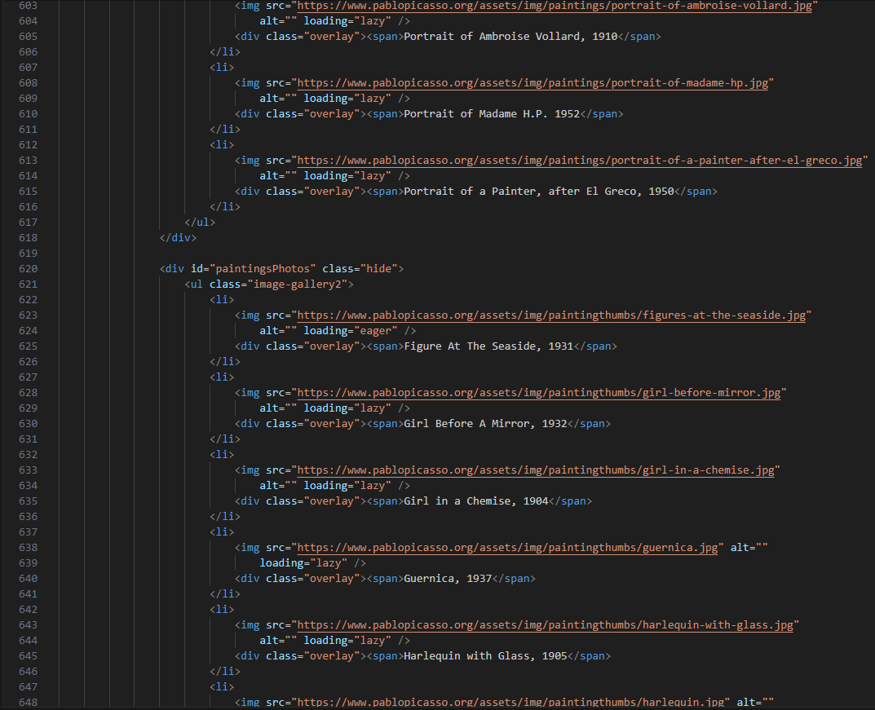 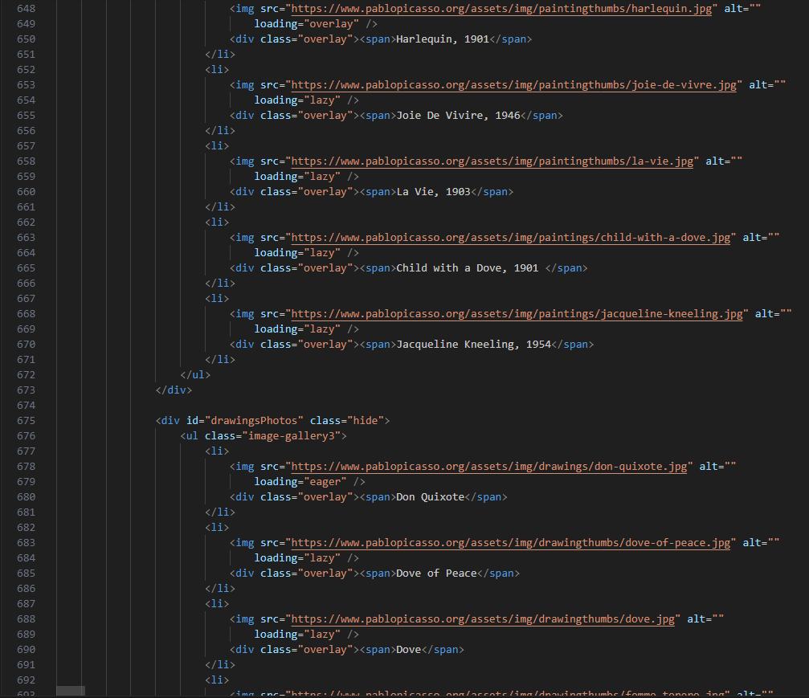 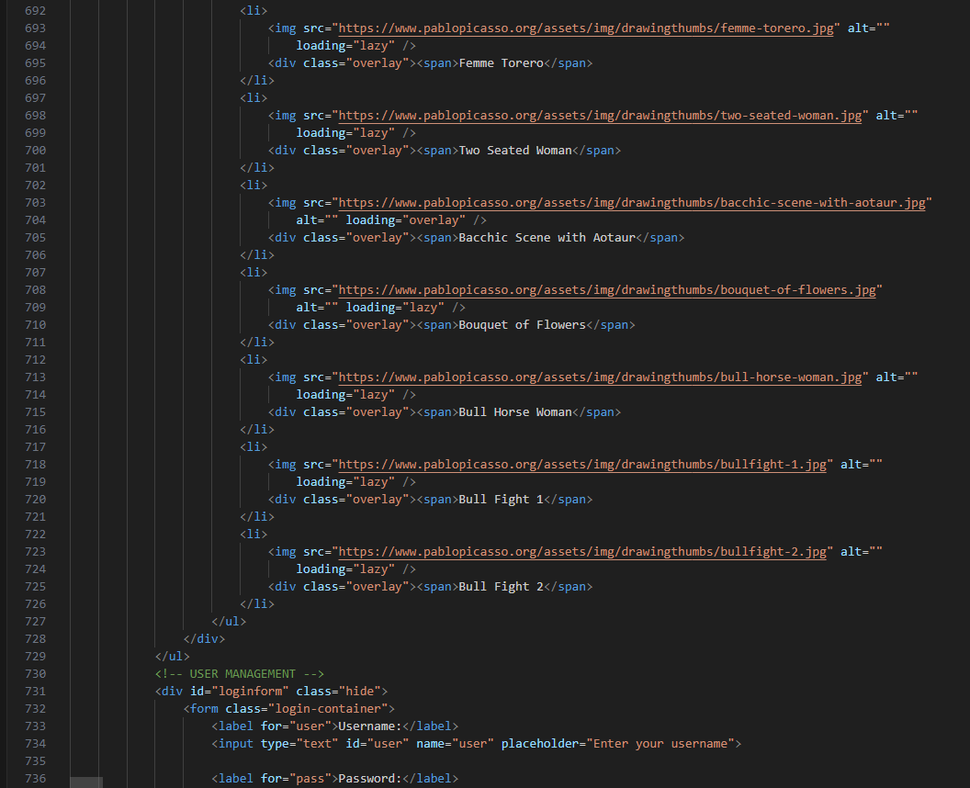 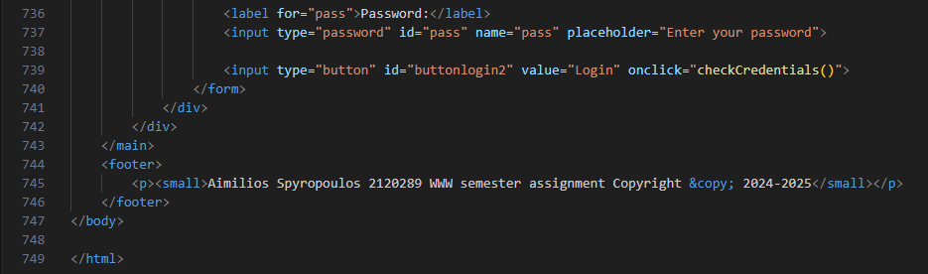 Index.html

**CSS** 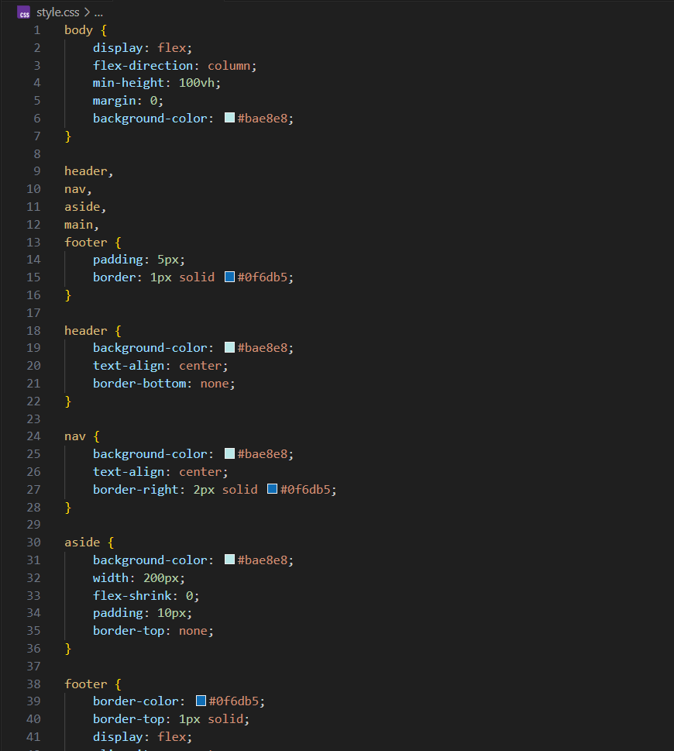 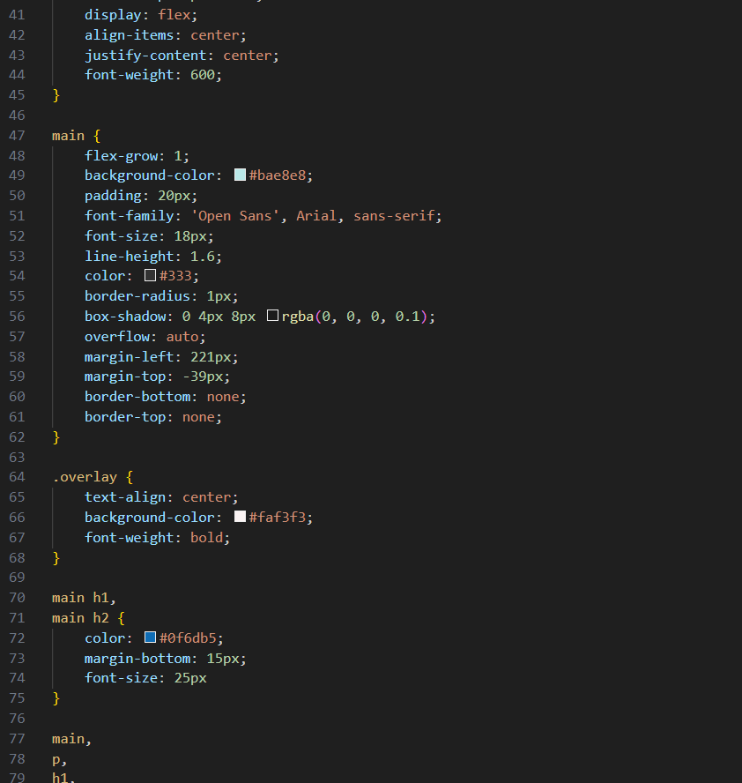 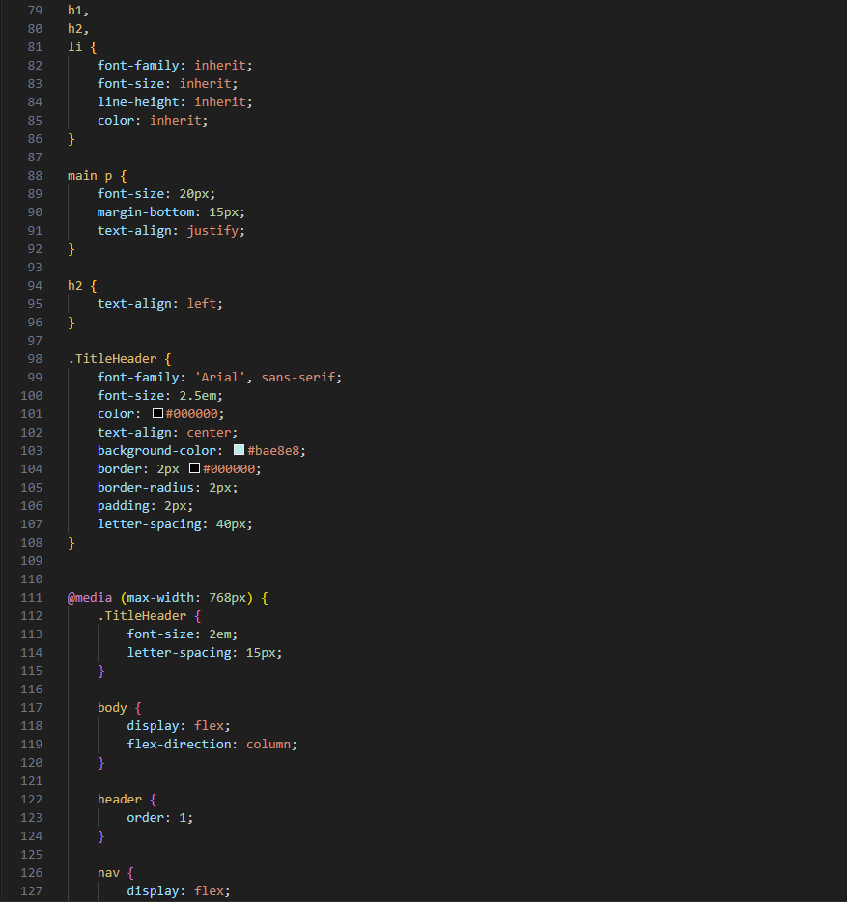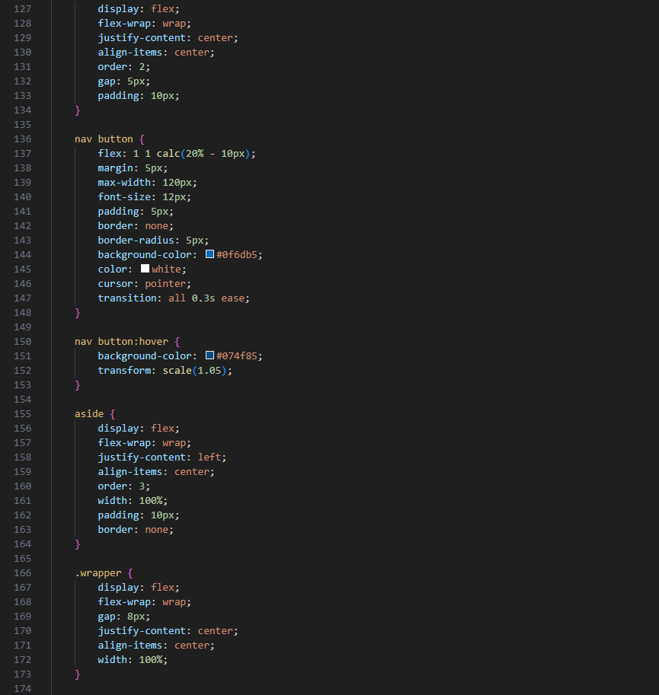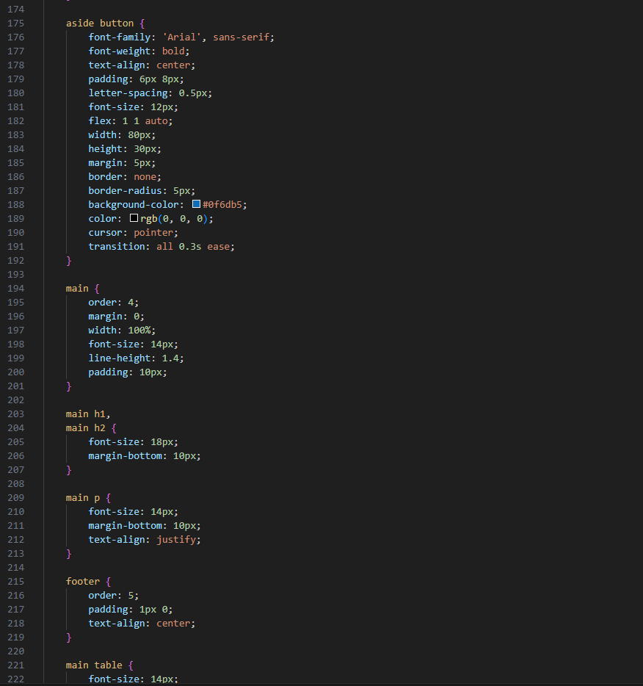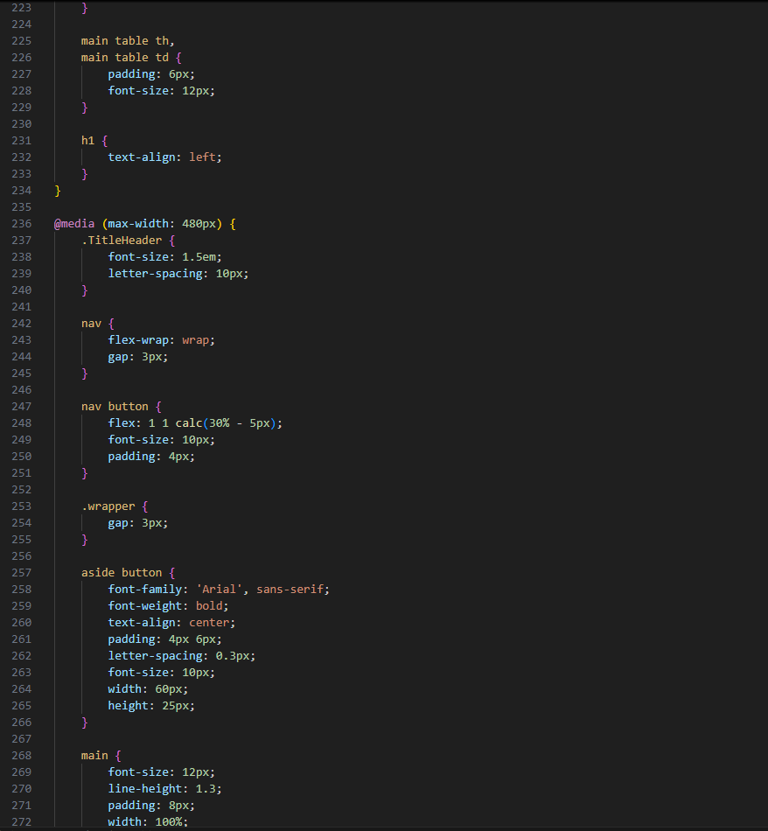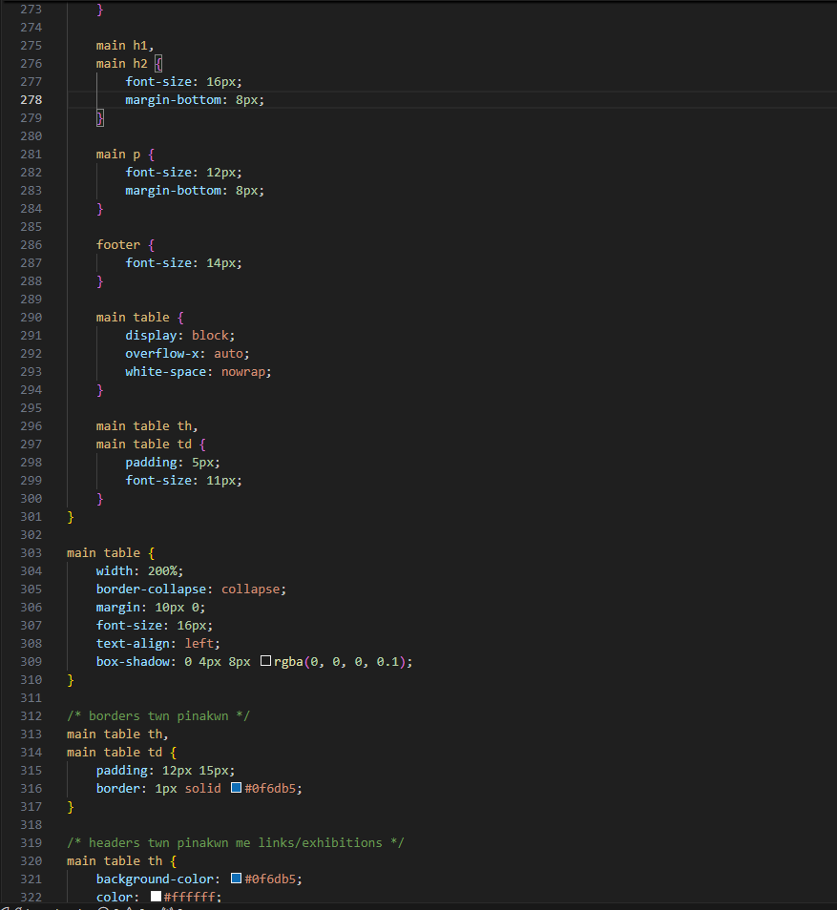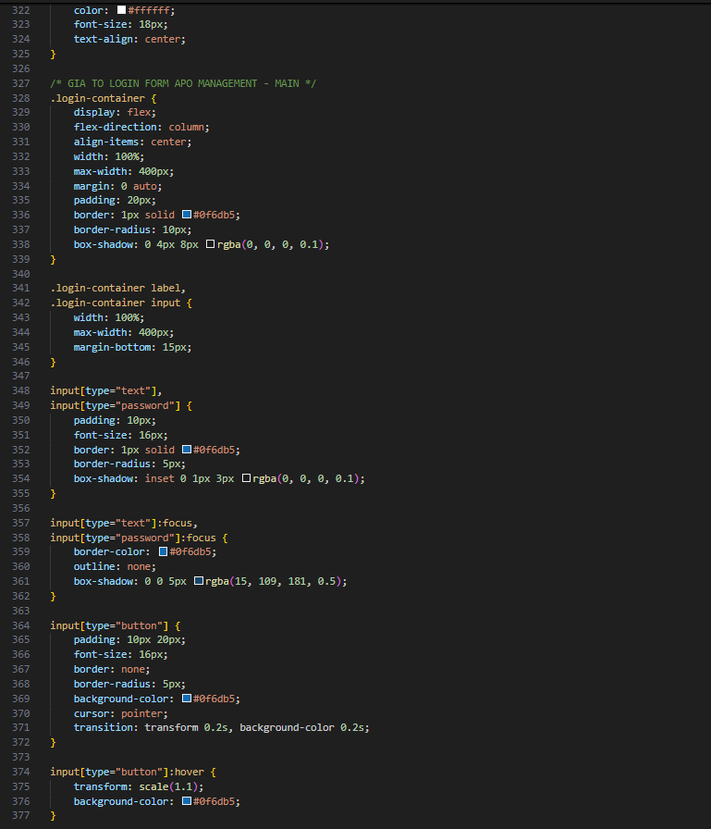

style.css (γενικό αρχείο μορφοποίησης της σελίδας)

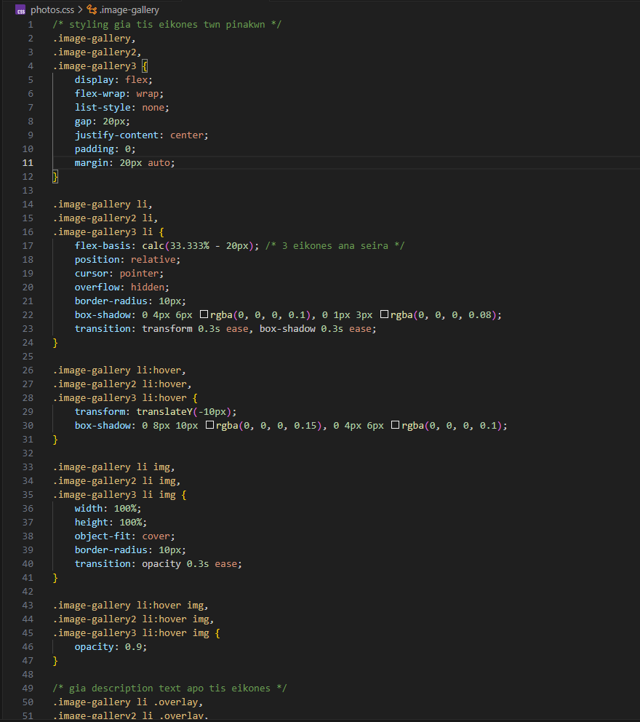 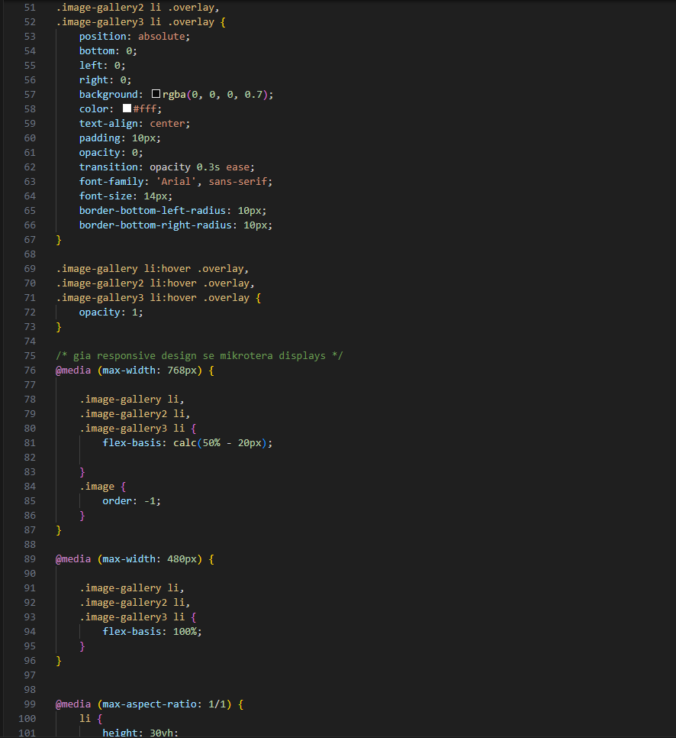 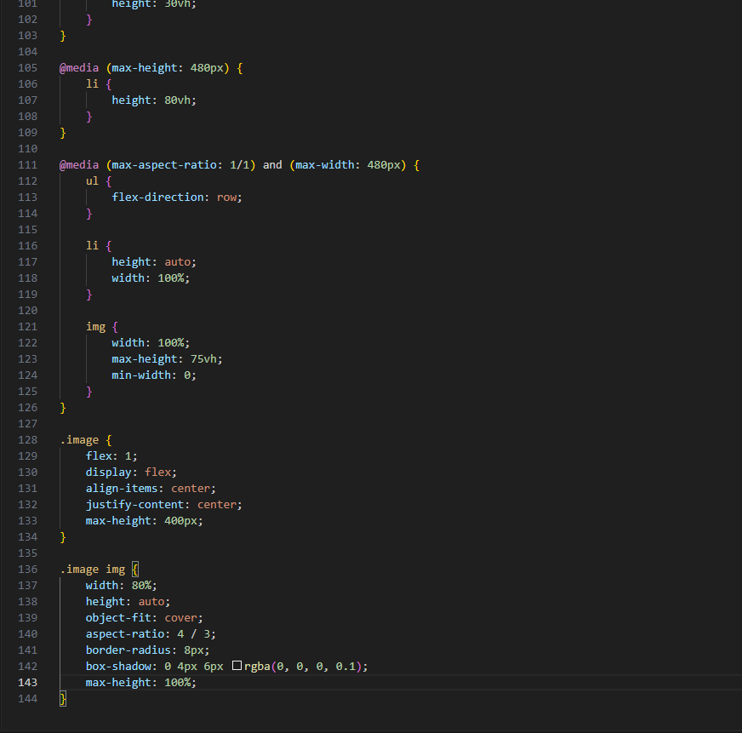 photos.css (υπεύθυνο για τα τμήματα που περιέχουν φωτογραφίες)

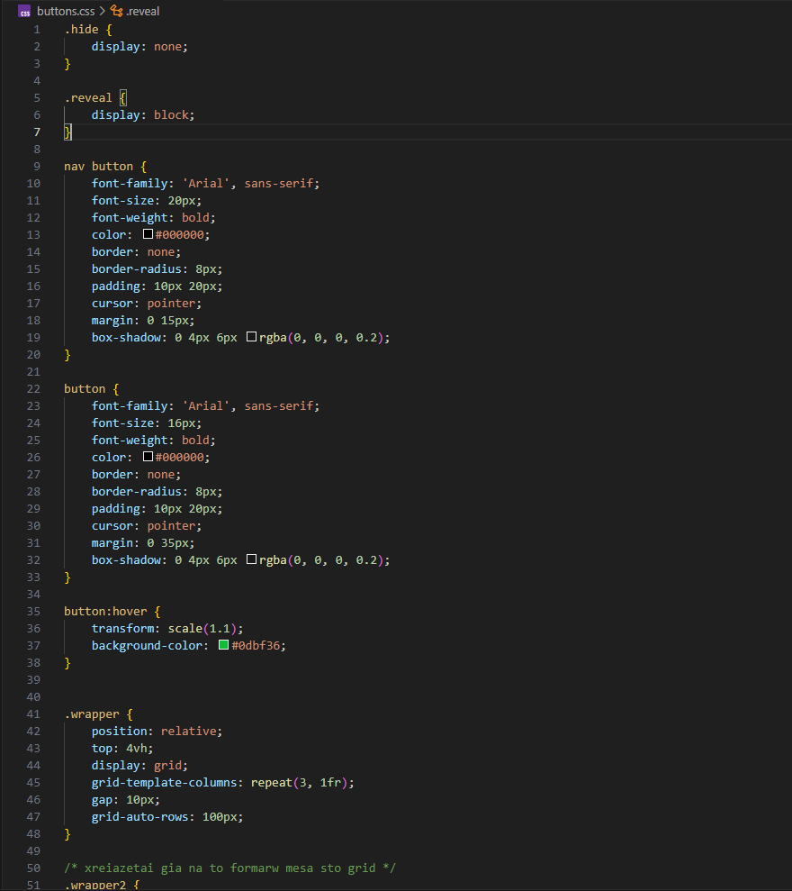 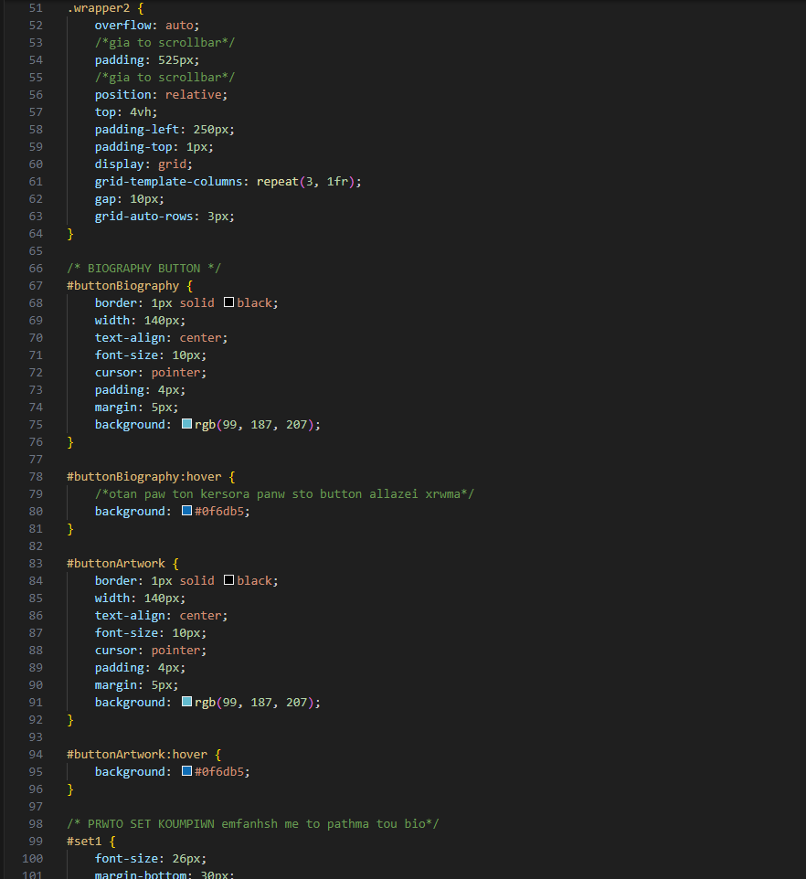 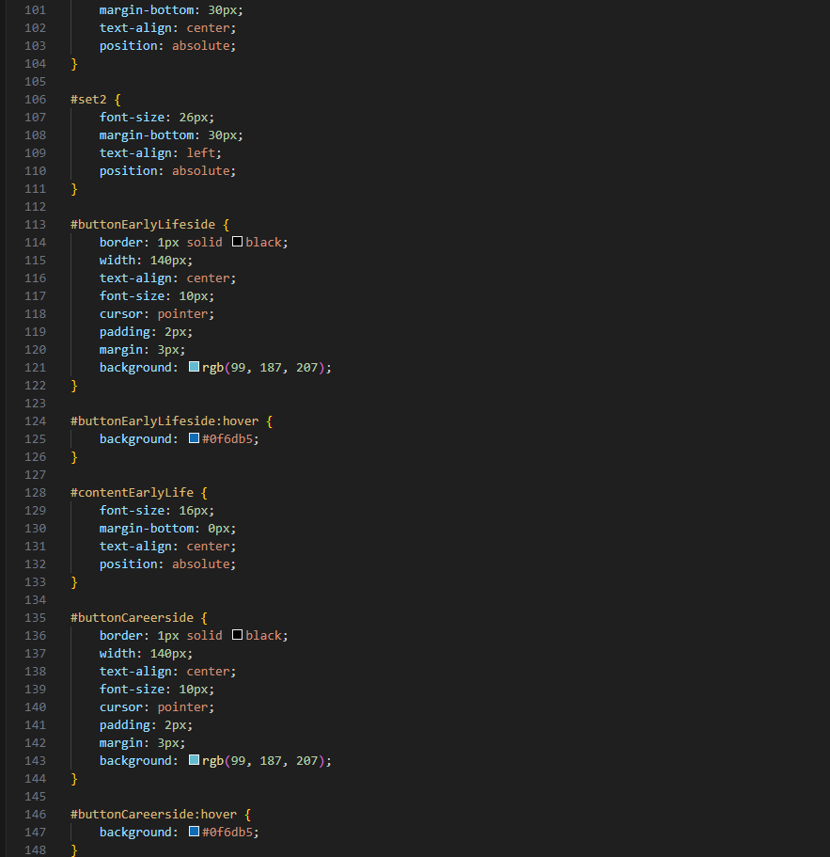 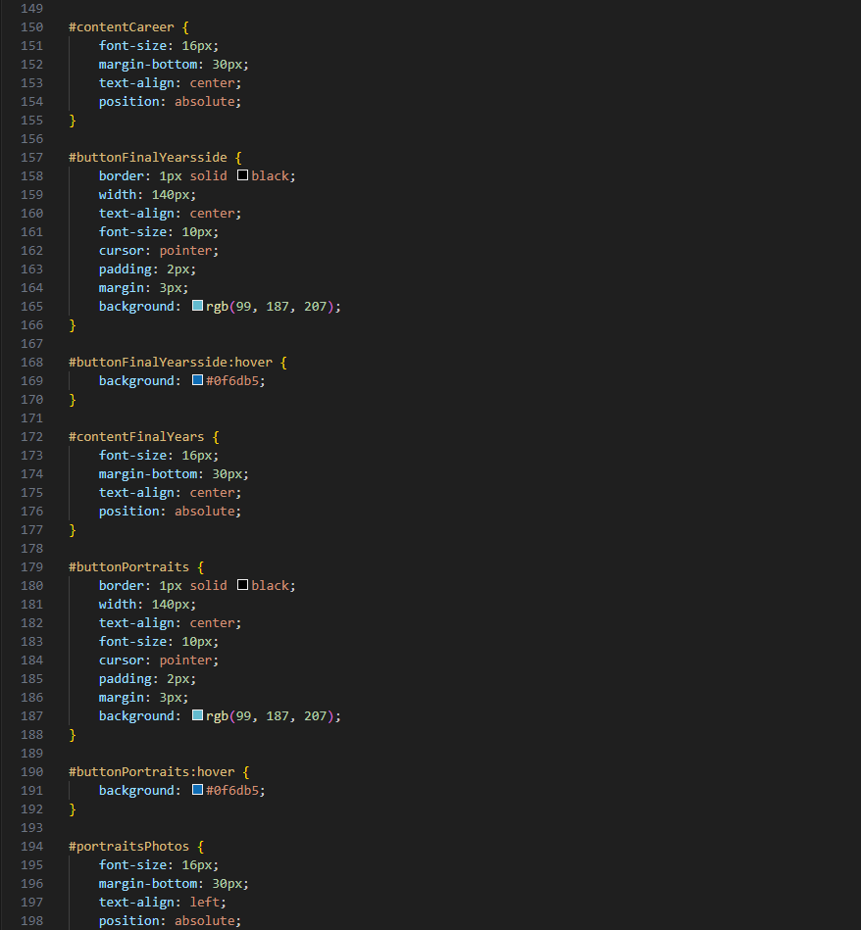 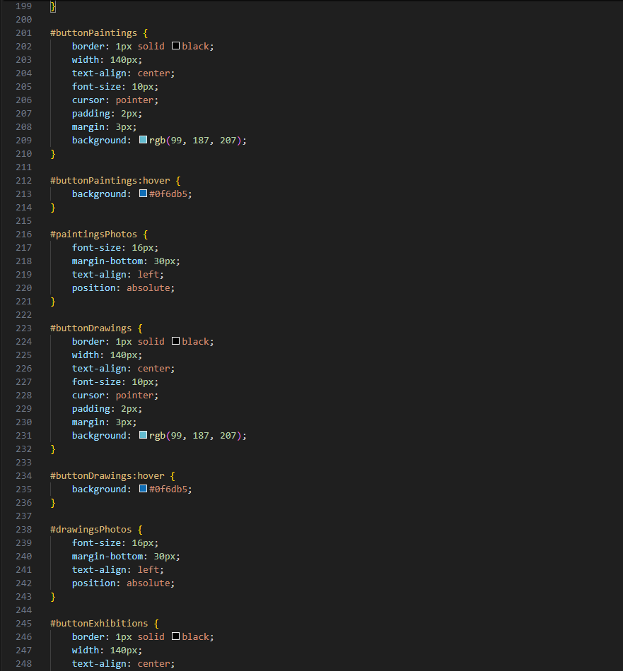 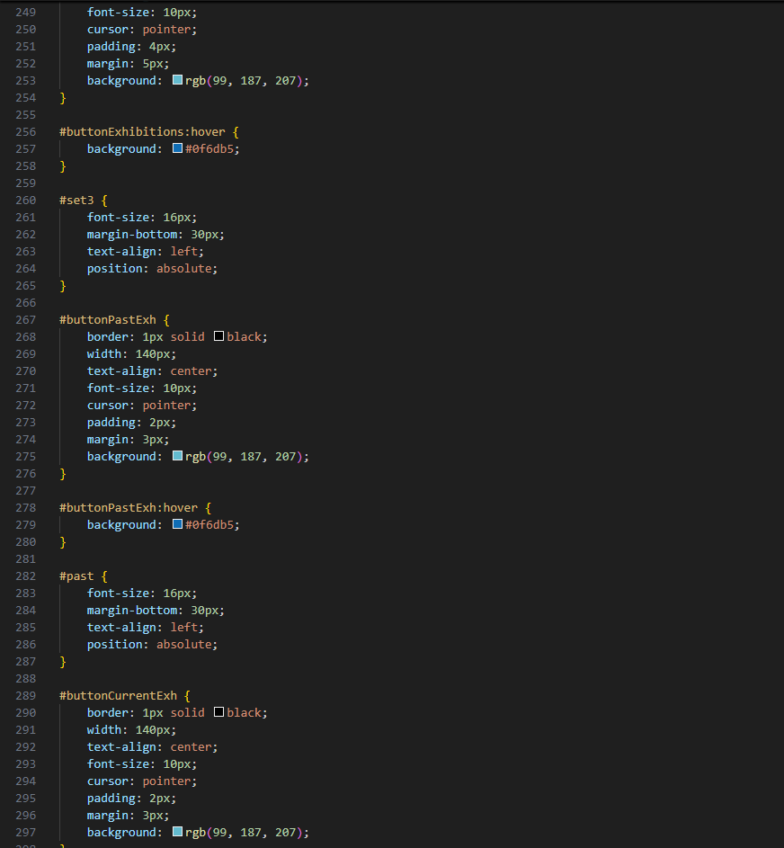 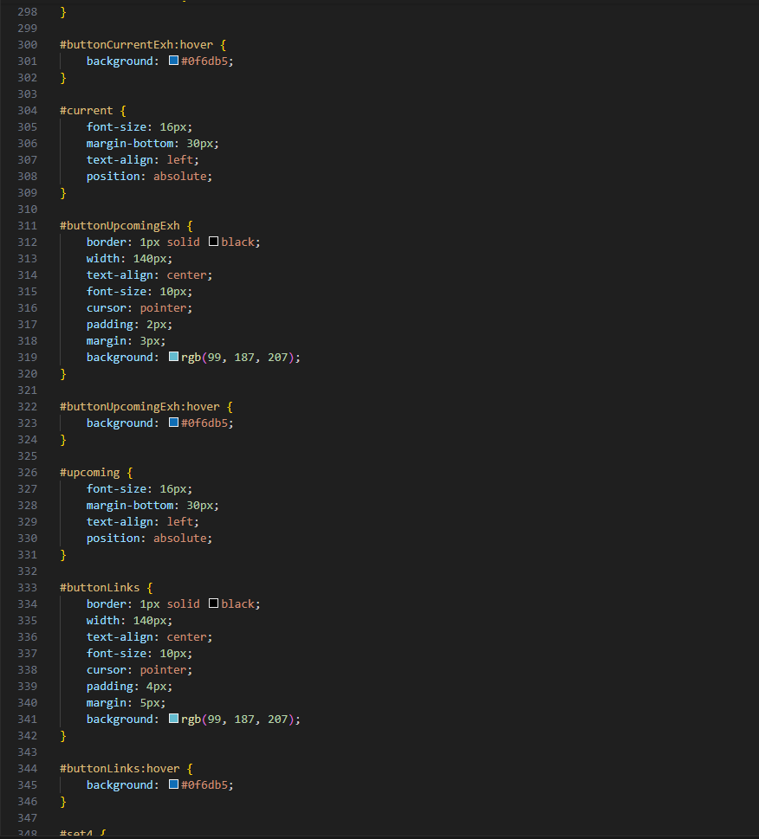 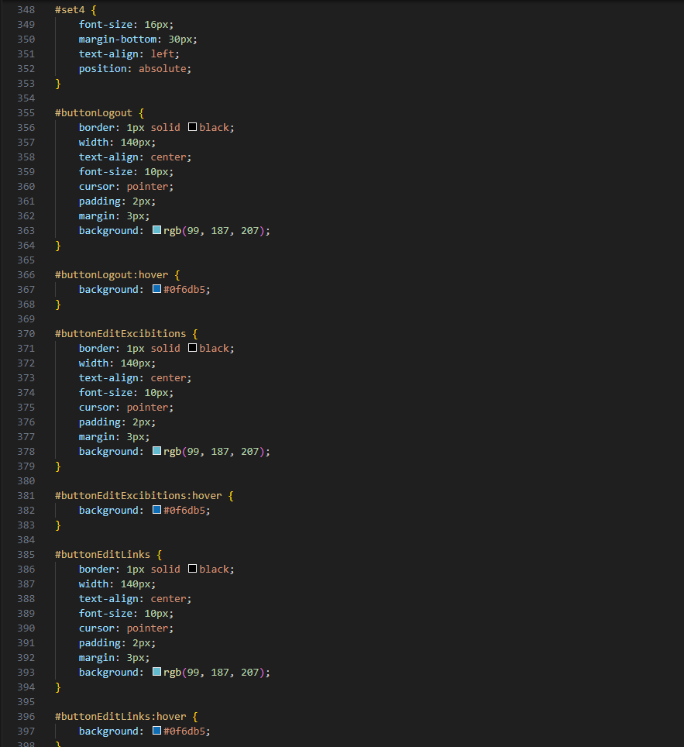 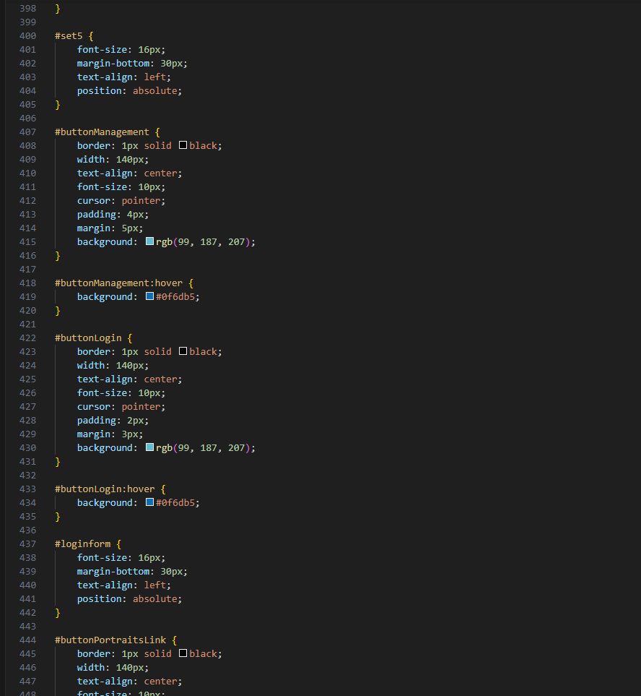 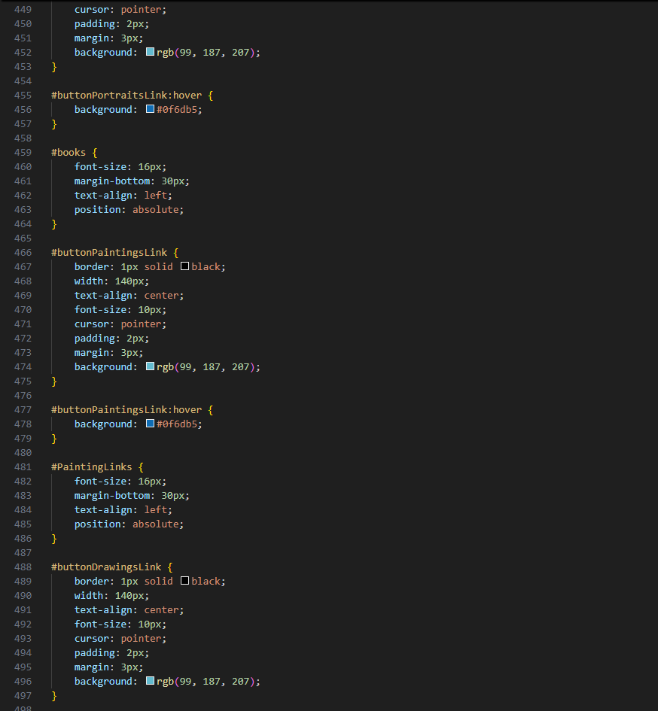 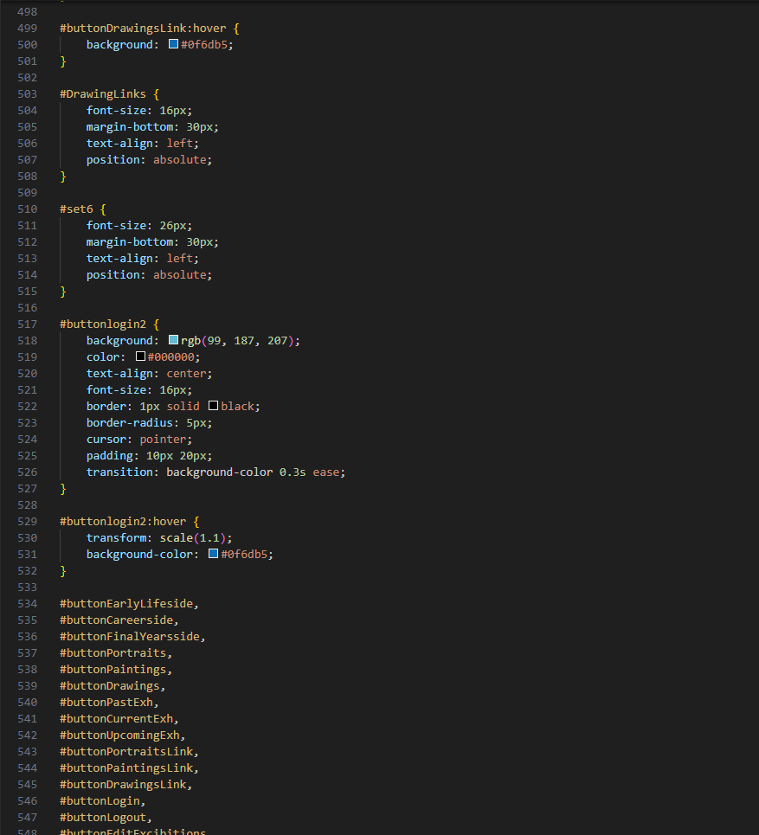 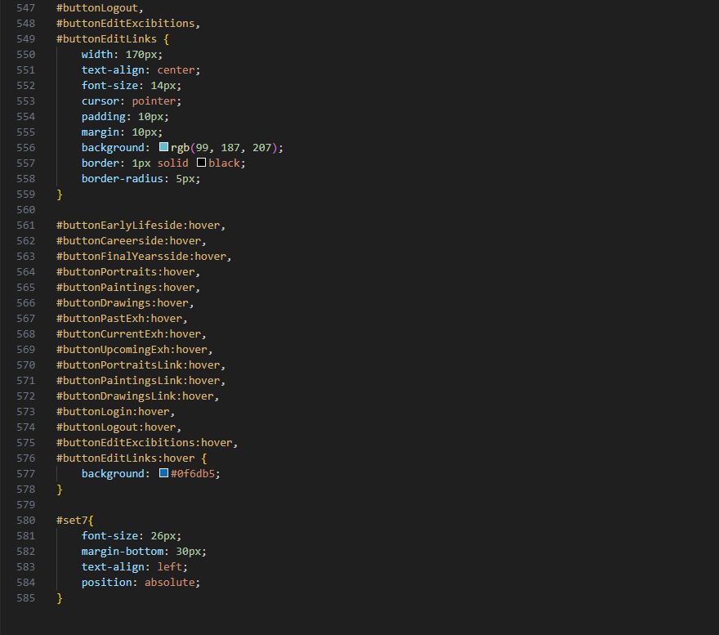 Buttons.css (υπεύθυνο για τη στοίχιση/ χρωματισμό κλπ των buttons)

**JAVASCRIPT FILES** 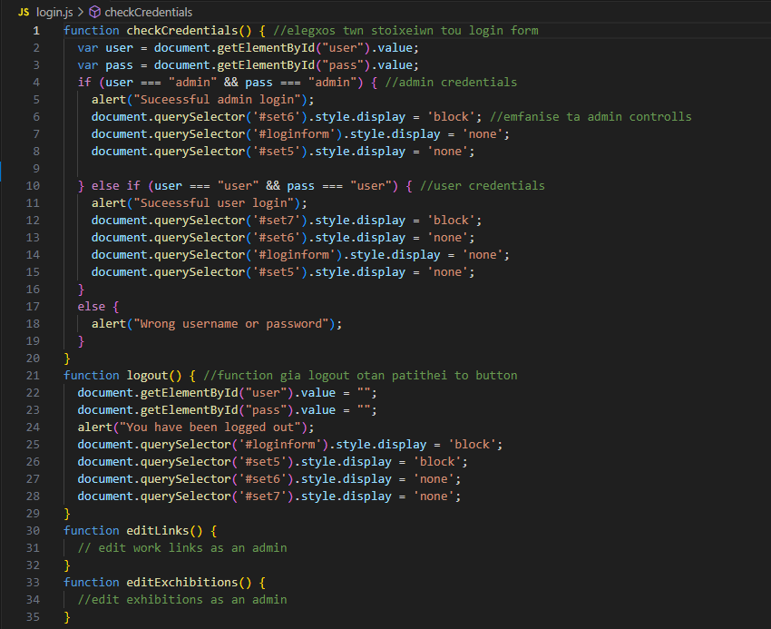login.js

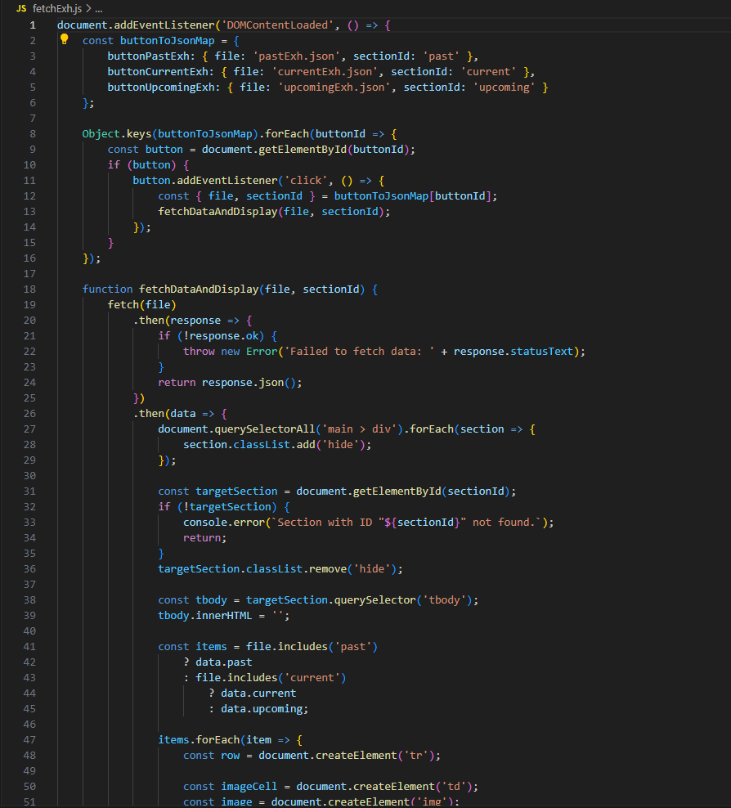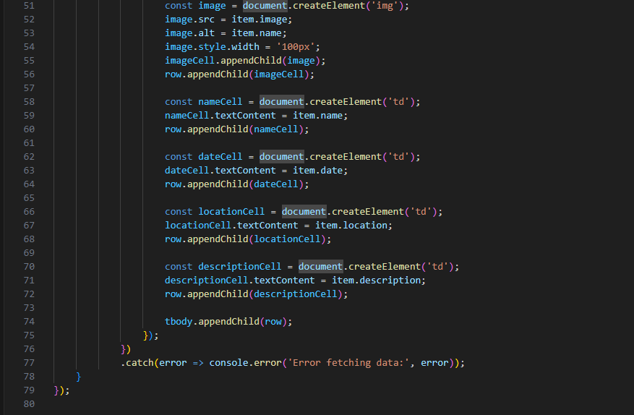fetchExh.js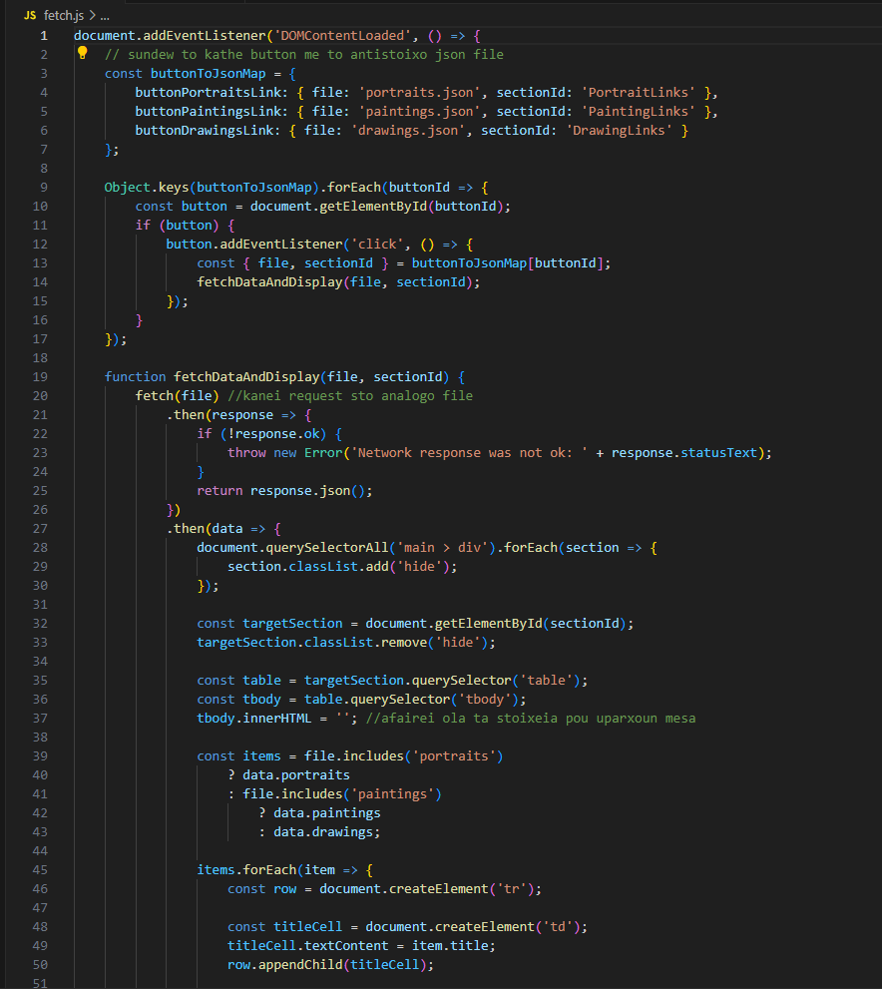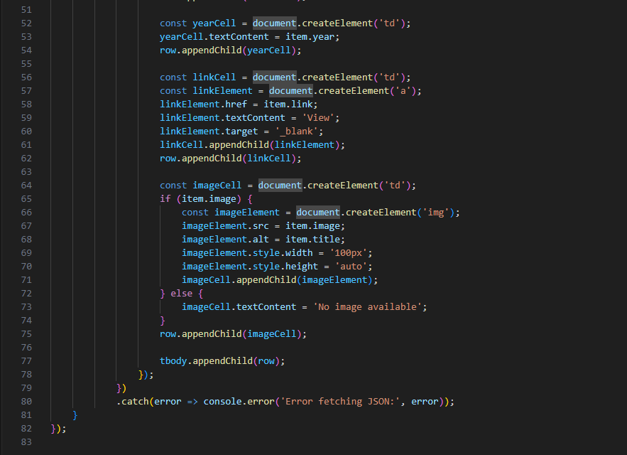fetch.js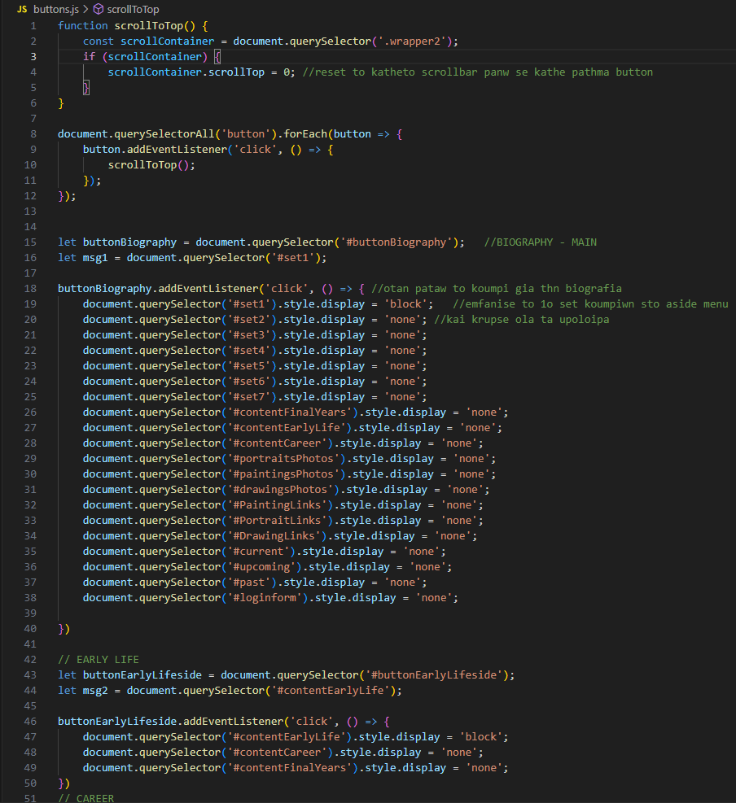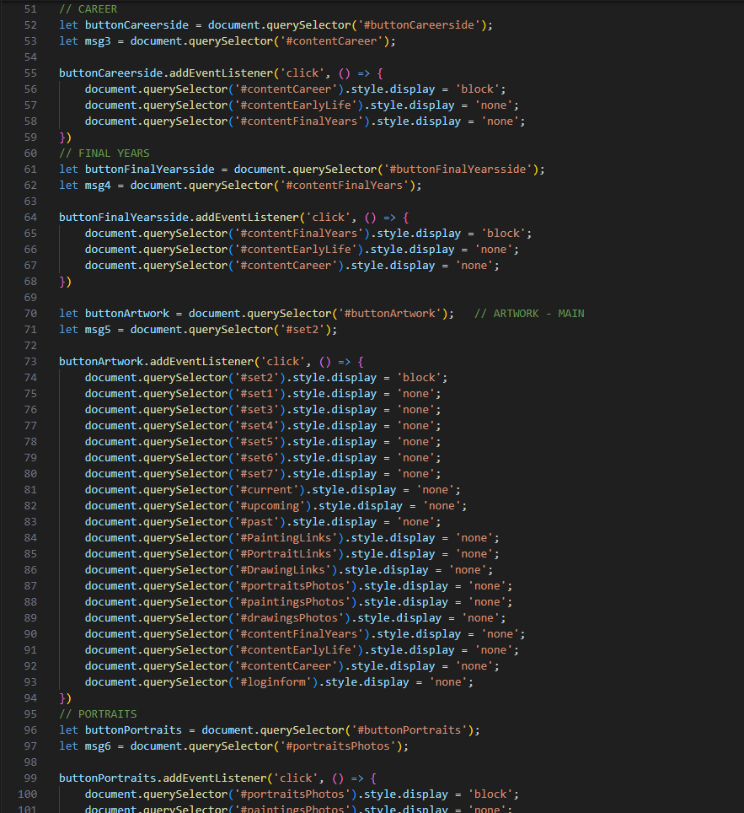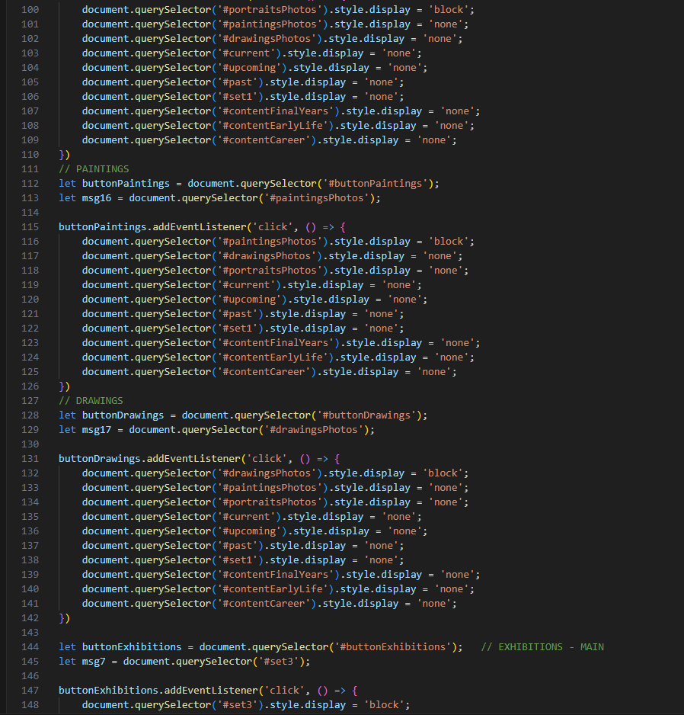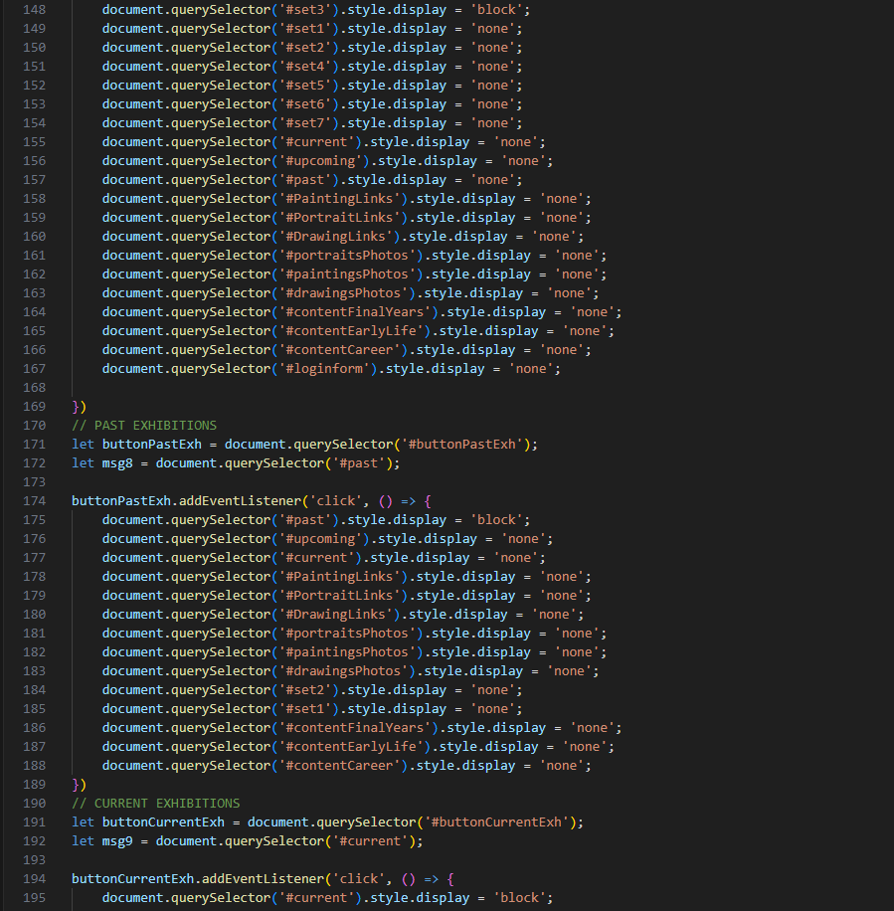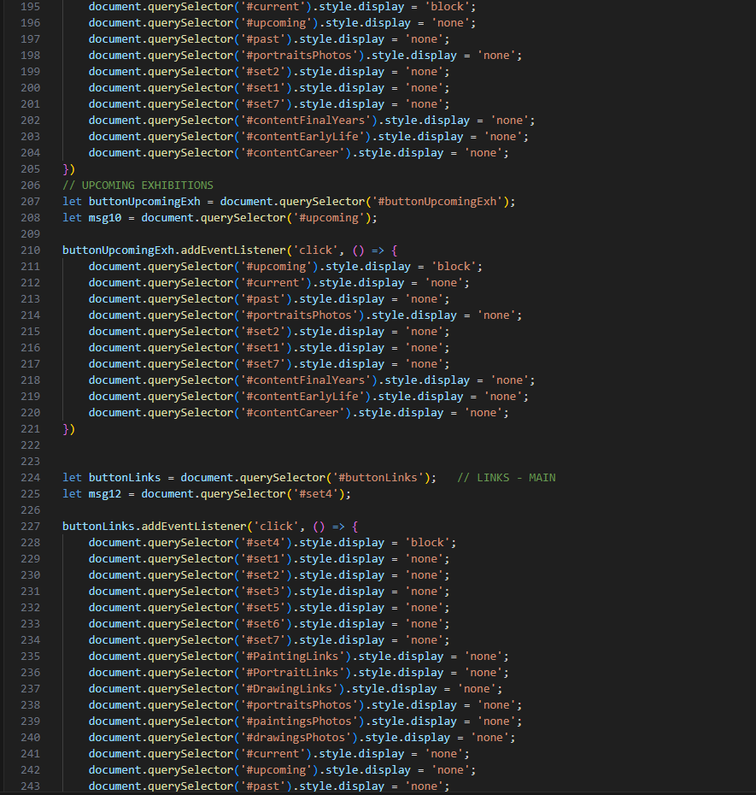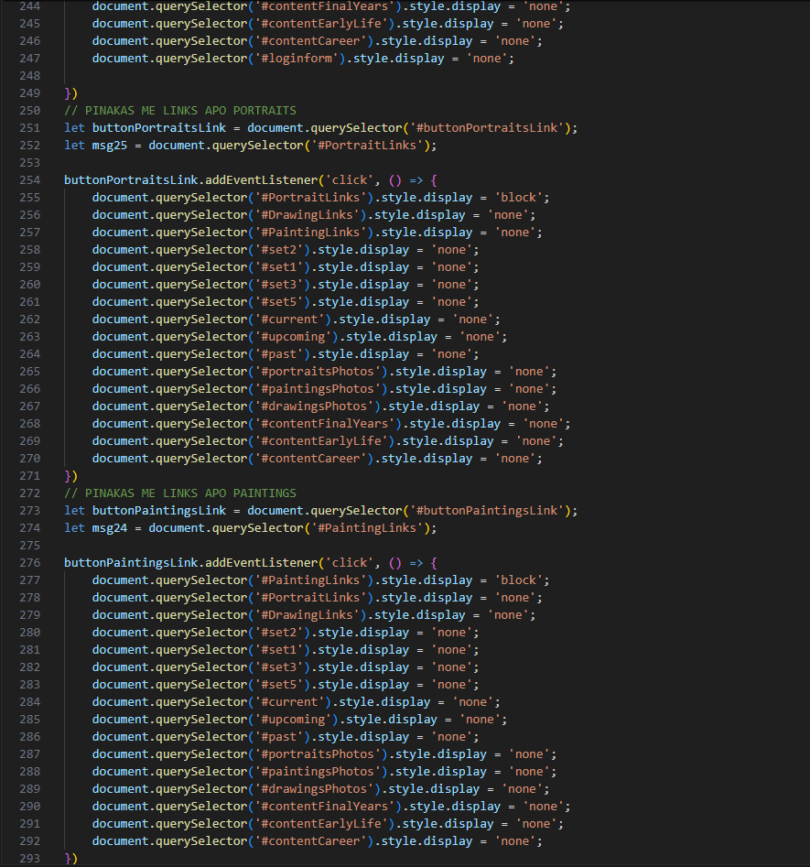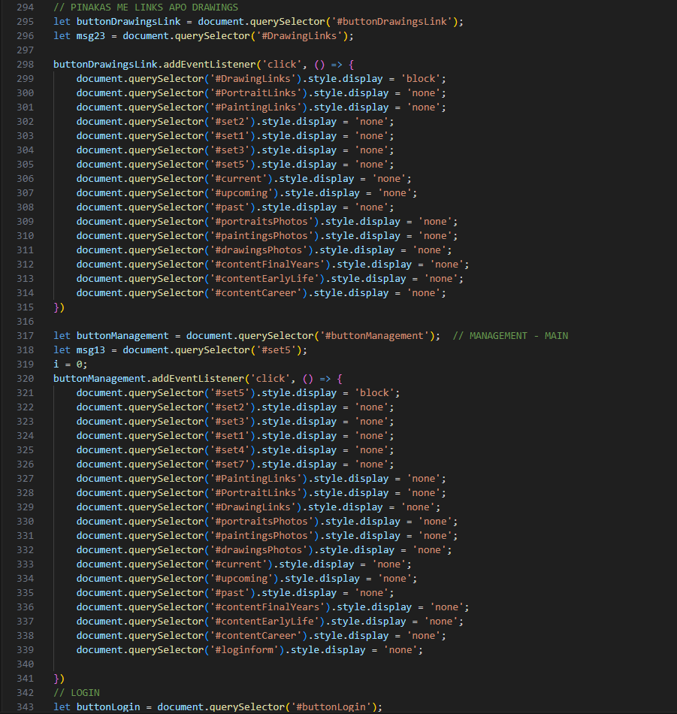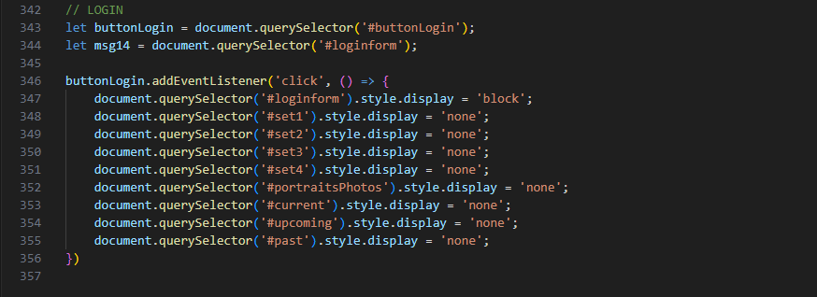buttons.js

**JSON FILES**

*Exhibitions (fetch από τα παρακάτω αρχεία για εμφάνιση εκθέσεων των έργων του ζωγράφου)*

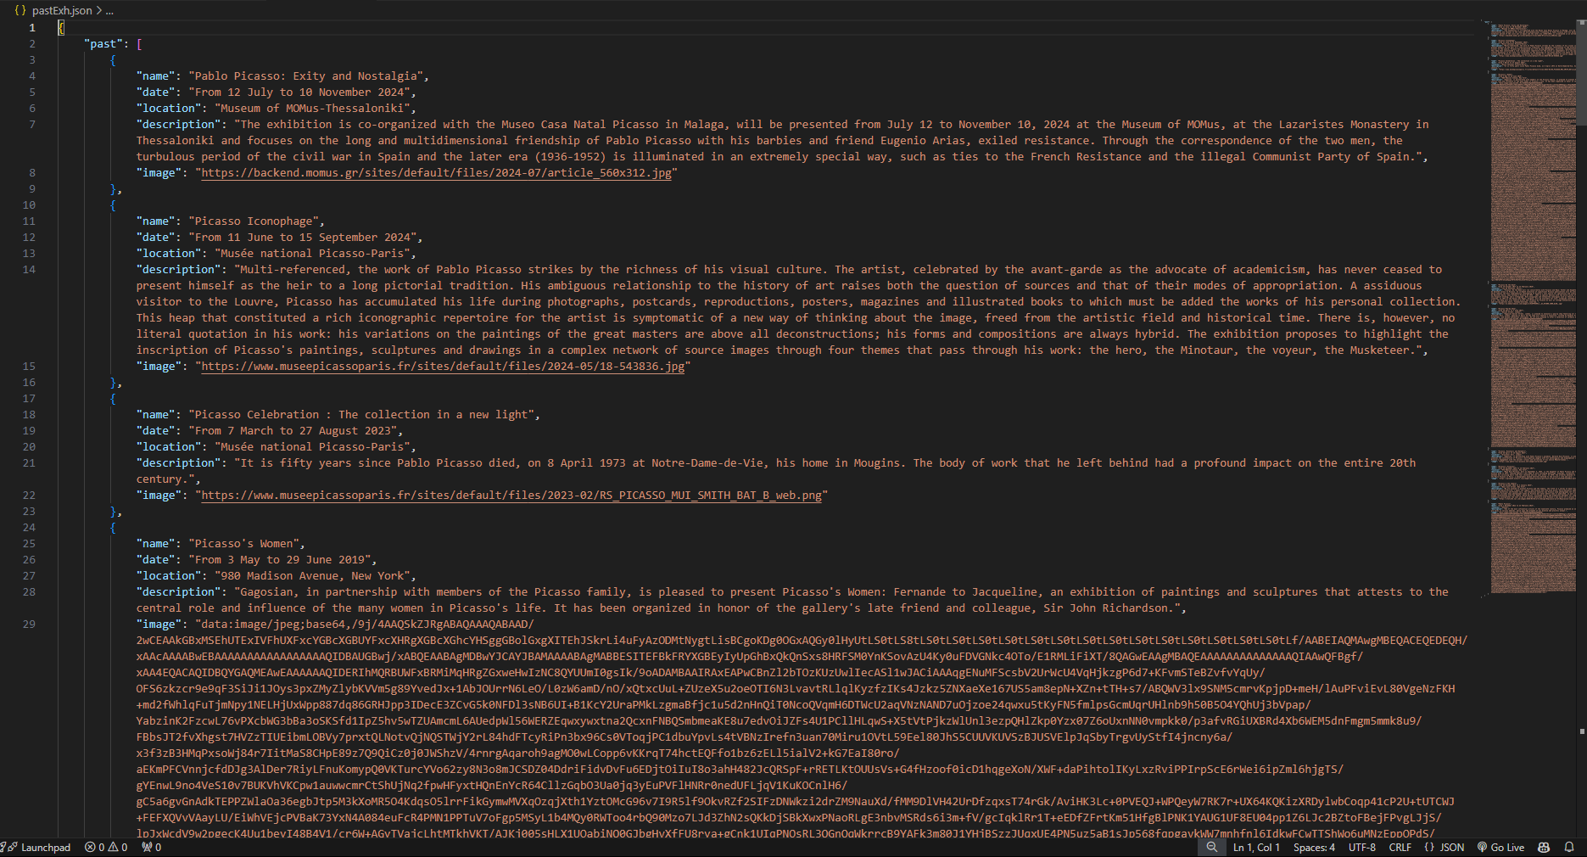 pastExh.json (past exhibitions) 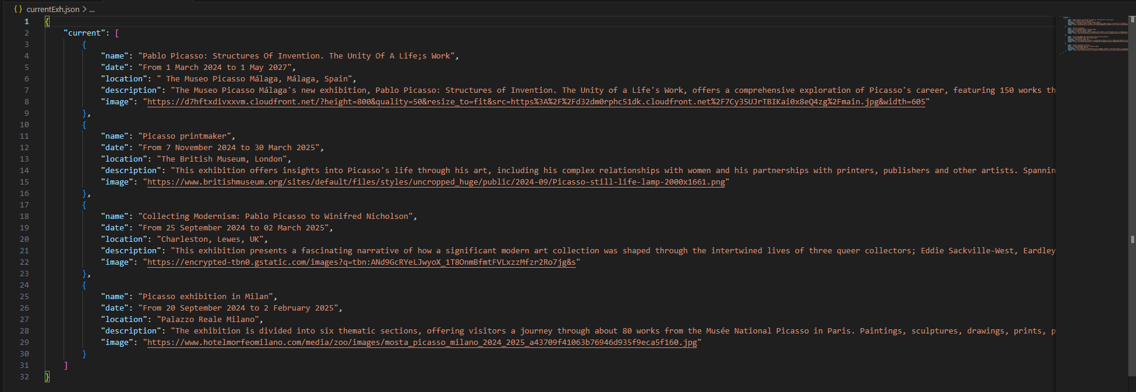 currentExh.json (current exhibitons)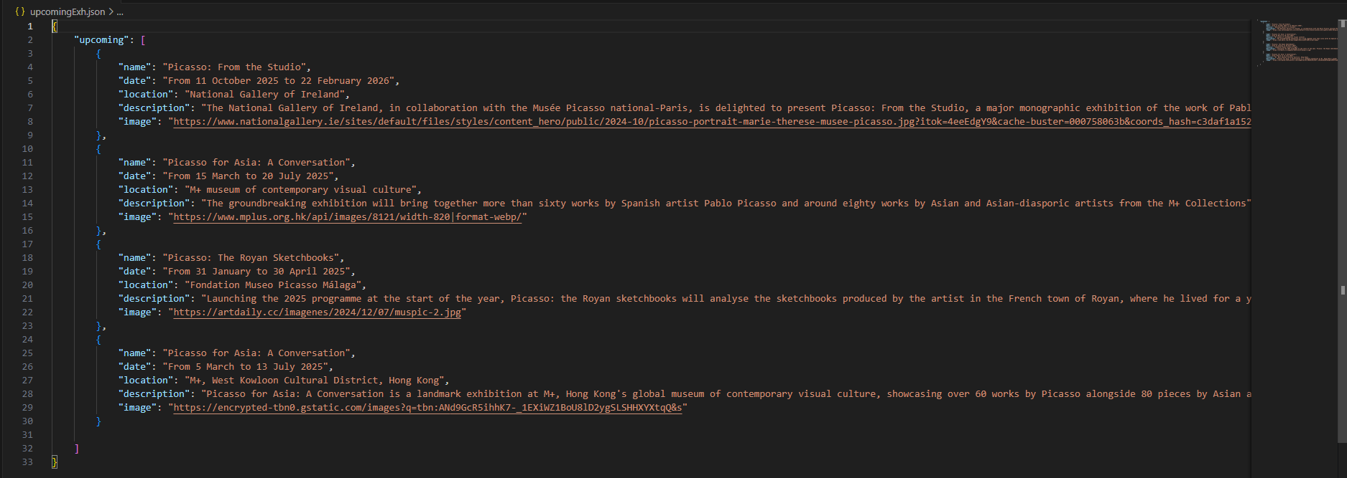 upcomingExh.json (upcoming exhinbitions)

*Links(fetch από τα αρχεία για εμφάνιση συνδέσμων)*

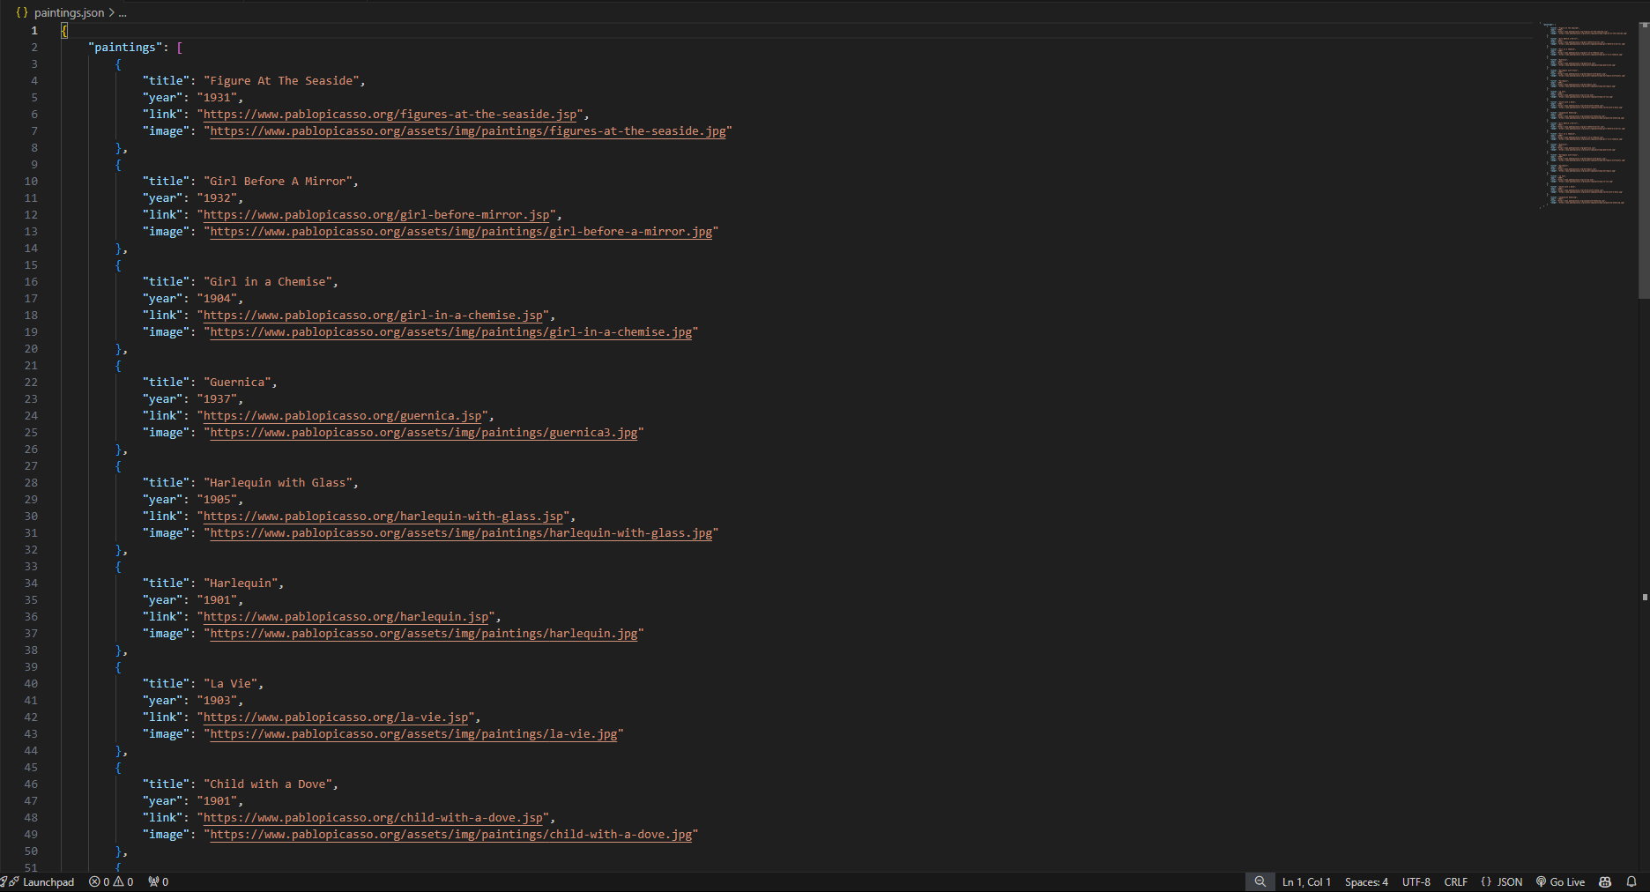paintings.json 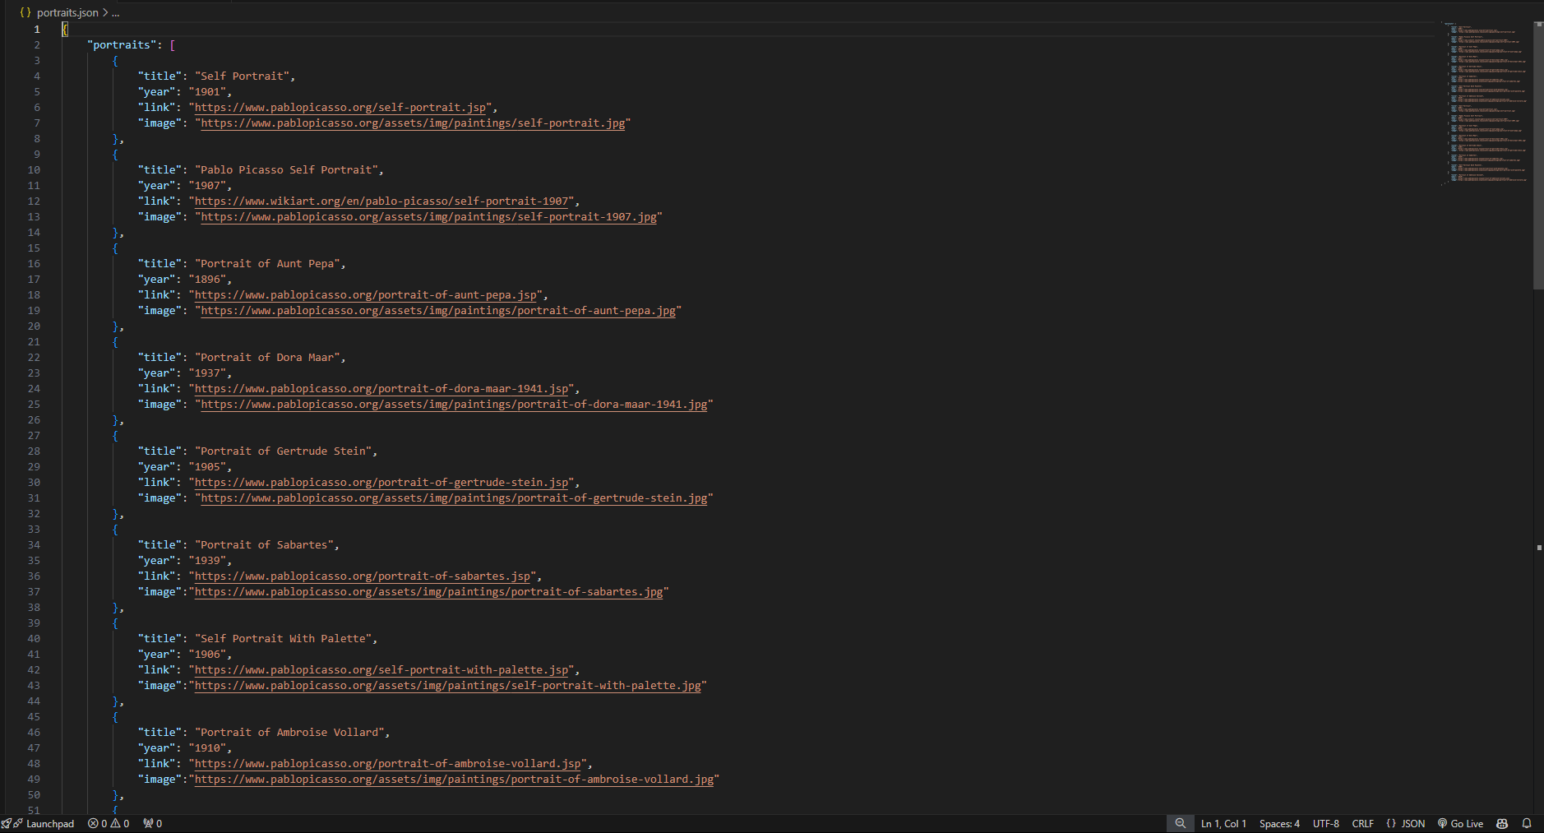portraits.json 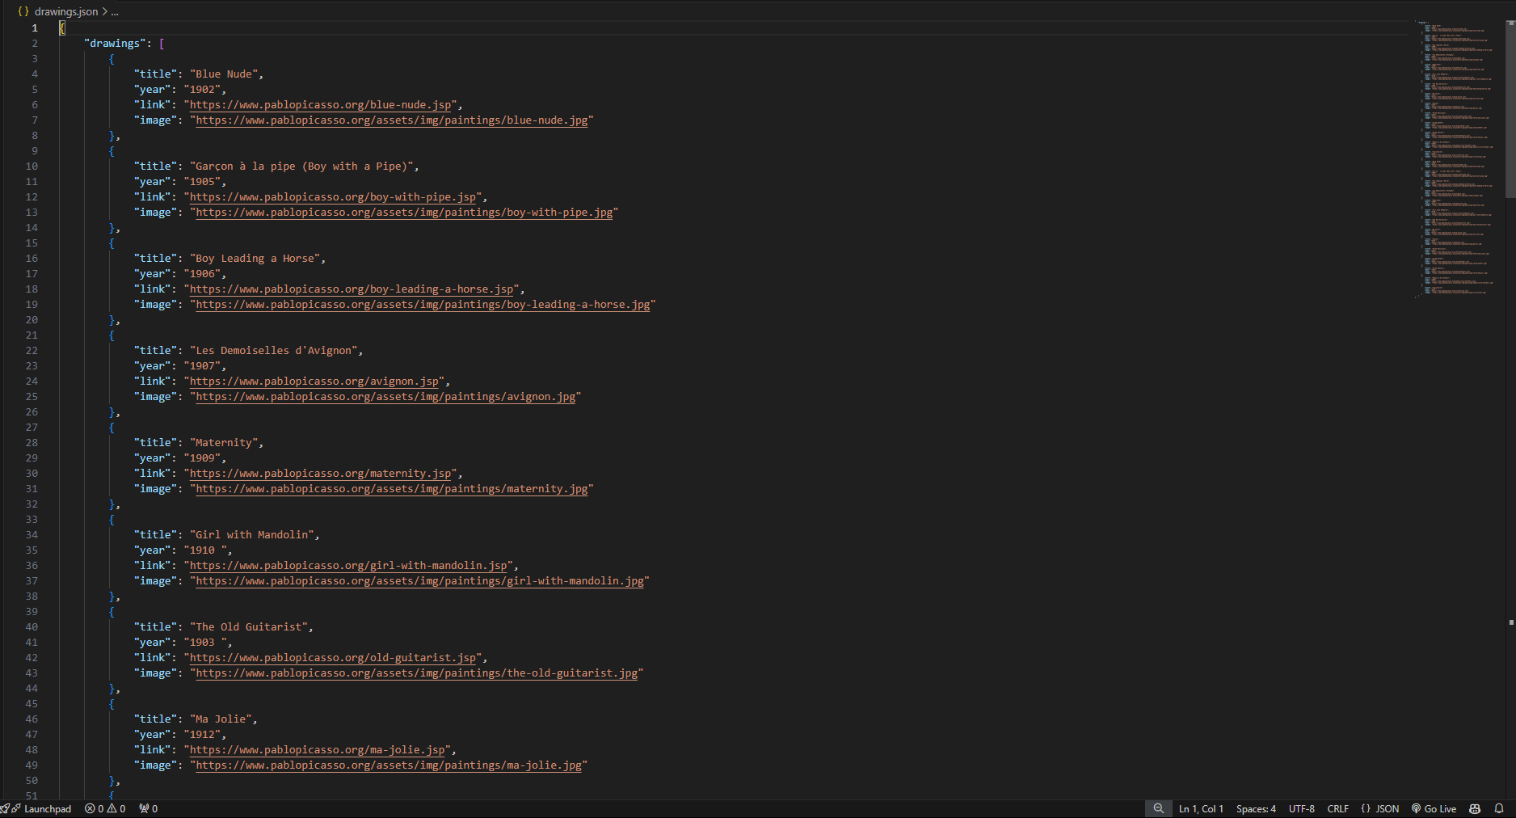drawings.json